用户使用说明书

知识图谱子系统

1 引言

1.1 标识

本文档是海外文物知识图谱构建子系统（以下简称“系统”）的用户使用说明书。

1.2 系统概论

本系统旨在通过自动化工具从海外博物馆网站收集中国文物信息，进行数据处理和建模，最终构建一个全面的知识图谱。该系统包括数据爬取、数据建模、数据补充和数据存储四个主要功能模块，为海外文物知识服务子系统、知识问答子系统、掌上博物馆、后台管理子系统提供数据支持。

1.3 文档概述

本文详细介绍了文物知识图谱构建子系统的各个方面，包括系统的功能描述、使用方法、常见问题及其解决方案，以及系统维护和支持信息。通过阅读本说明书，用户可以全面了解系统的操作流程和注意事项，以便充分利用系统的各项功能。本文档旨在帮助用户快速上手，并在遇到问题时提供及时有效的帮助。

2 系统综述

2.1 系统简介

海外文物知识图谱构建子系统旨在通过自动化技术手段，从全球知名博物馆的网站上收集中国文物的信息，并对这些信息进行系统化处理和存储，最终形成一个结构化的知识图谱。该系统包含以下主要功能模块：

**数据爬取**：利用网络爬虫技术，从指定的海外博物馆网站中自动抓取中国文物的详细信息。信息包括但不限于文物的名称、图片、制作年代、描述、所属朝代等。系统设计了灵活的爬虫策略，确保数据采集的全面性和准确性。

**数据建模**：将收集到的文物信息转化为三元组形式（三元组即“实体-关系-实体”形式的数据表示方式），以适应图数据库的存储需求。这一过程包括对数据的清洗、整理和规范化处理，确保数据的结构化和一致性。

**数据补充**：针对爬取过程中可能出现的信息不全或缺失情况，系统提供了数据补充功能。用户可以从其他互联网资源（如百度百科）自动或手动补充相关信息，确保每件文物数据的完整性和准确性。

**数据存储**：所有数据储存到到关系型数据库（MySQL）中，以确保数据的安全和持久保存。将处理后的数据存储在图数据库（Neo4j）中。图数据库能够高效地管理和查询复杂的关系数据，支持构建知识图谱。

该系统不仅能够大幅提升文物信息采集的效率，还通过系统化的数据处理和存储手段，构建了一个完整、规范、易用的中国文物知识图谱。

2.2 系统应用

通过将所有文物信息汇总并建立知识图谱，系统促进了文物数据的共享和协作。便于开发者可以基于这些数据进行二次开发和创新应用，推动数据的广泛使用和价值提升。

2.3 系统环境

系统要求的运行环境如下：  
- 操作系统：Linux（推荐）或Windows Server 2016及以上版本  
- 软件依赖：Python 3.7及以上版本、Scrapy、Neo4j  
- 硬件要求：至少8GB RAM，50GB可用存储空间

2.4 保密性和私密性

系统严格遵守国际和地区的数据保护法规，确保所有数据的采集、处理和存储均符合法律要求。系统采用加密和访问控制措施，保护用户数据和文物信息的安全，防止未经授权的访问和数据泄露。

2.5 帮助和问题报告

用户在使用系统过程中遇到任何问题，可通过以下途径获得帮助和支持：  
电子邮件：support@knowledgegraph.com

3 软件使用指南

3.1 数据样例

部分数据样例：  
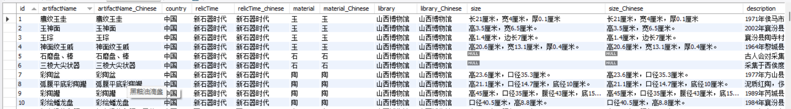

系统爬取到的文物信息按以下格式保存：  
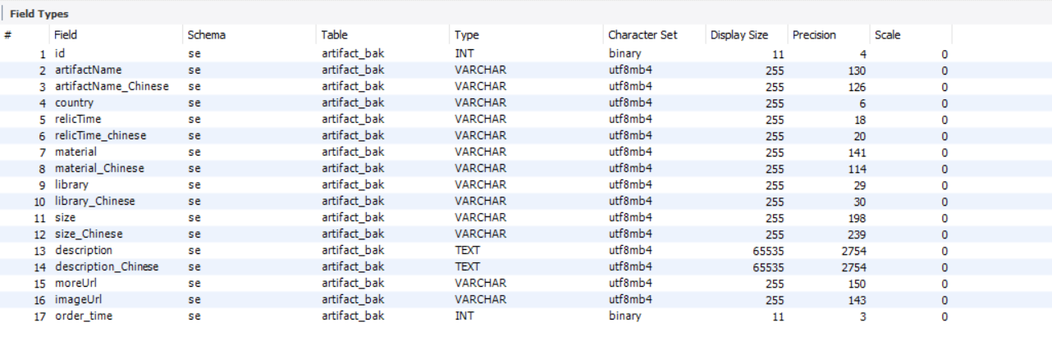

3.2 错误故障处理和恢复

3.2.1 消息

错误：数据库连接失败，请检查数据库配置。

处理：请检查数据库服务是否正常运行，并验证数据库连接配置。如果问题仍然存在，请联系技术支持。

错误：系统内存不足，请增加服务器内存或优化程序。

处理：请检查数据库服务是否正常运行，并验证数据库连接配置。如果问题仍然存在，请联系技术支持。

3.2.2其它

建议上传反馈或联系技术支持，提供详细的错误信息和日志文件，以便快速解决问题。

3.3 软件维护

3.3.1 定期更新

系统开发团队会定期发布更新，以修复已知的错误、优化性能并引入新功能。

3.3.2 备份与恢复

为了防止数据丢失，将定期进行数据备份。

3.3.3 性能优化

为了确保系统高效运行，需定期进行性能优化。包括数据库优化、服务器性能监控和资源配置调整：

**数据库优化**：定期清理冗余数据，优化查询语句，提高数据检索效率。

**服务器性能监控**：使用监控工具实时跟踪服务器的CPU、内存和磁盘使用情况，及时发现和解决性能瓶颈。

**资源配置调整**：根据实际使用情况调整服务器资源配置，确保系统能够应对高负载和大数据量的处理需求。

海外文物知识服务子系统

1.引言

1.1 编写目的

本用户手册的编写目的是为了帮助阅读者对网站更好的了解和使用，给予用户准确、明晰、简介的使用指导和说明，能够在一定程度上提高网站对于用户的亲和度和用户使用体验。

1.2 网页简介

海外文物知识服务子系统，主要支持文物展示等功能。用户可以在网页注册个人账号来查阅自己感兴趣的文物，网页主要包括以下功能：

1）文物浏览：显示文物的基本信息、图片等；

2）可以进行按照关键字搜索的简单搜索。也可以按照文物年代进行搜索查询。

3）可以对文物进行可视化浏览。

4）用户个人信息管理：用户可以注册登录该系统，设置用户名

密码等个人信息；可以进行用户评论。

1.3 网页背景

随着经济不断发展，人民物质生活水平不断提高，在精神层面的

需求随之不断膨胀。然而在当今疫情的大环境下，去博物馆近距离感

受不同时代不同文物的魅力对大多数人而言成了一种困难。因此海外

文物知识服务子系统可以在帮助我们足不出户便能够在一定程度上

领略文物的魅力，丰富自己的精神生活。

1.4 网页开发环境

基于 IntelliJ IDEA 的前后端分离的框架。前端使用 vue 框

架，后端使用 springboot 框架。

2.网页的使用

2.1 网页的运行

在 idea 编译器上运行代码，便可登录网页。

3 网页使用指南

3.1 界面介绍

3.1.1 登录界面

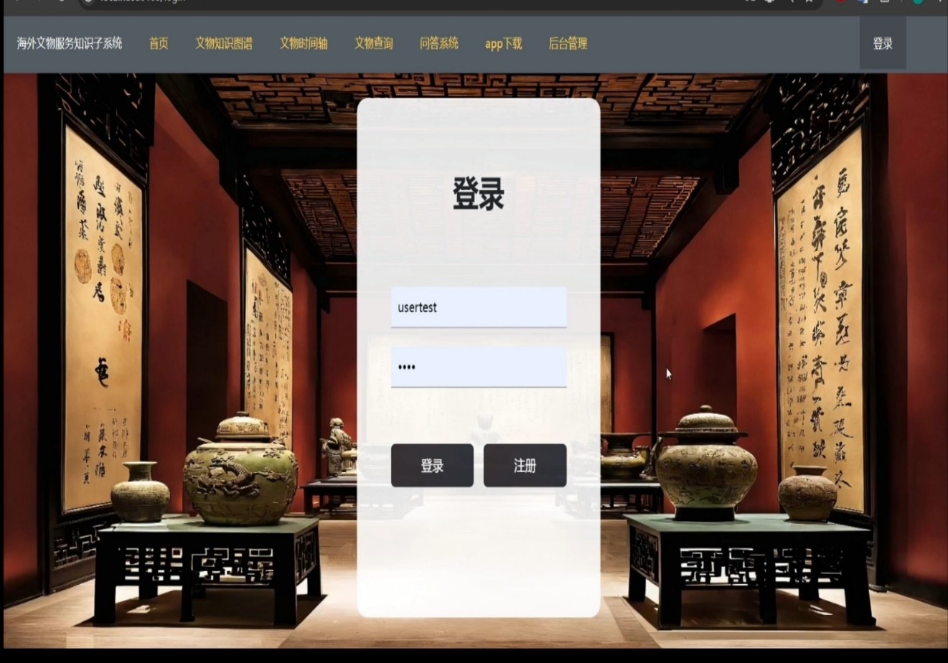

图 3.1.1 登录界面

所有用户都需经登录界面进行登录进入以享受服务，无账号者可通过

注册进行登录。

3.1.2 首 页

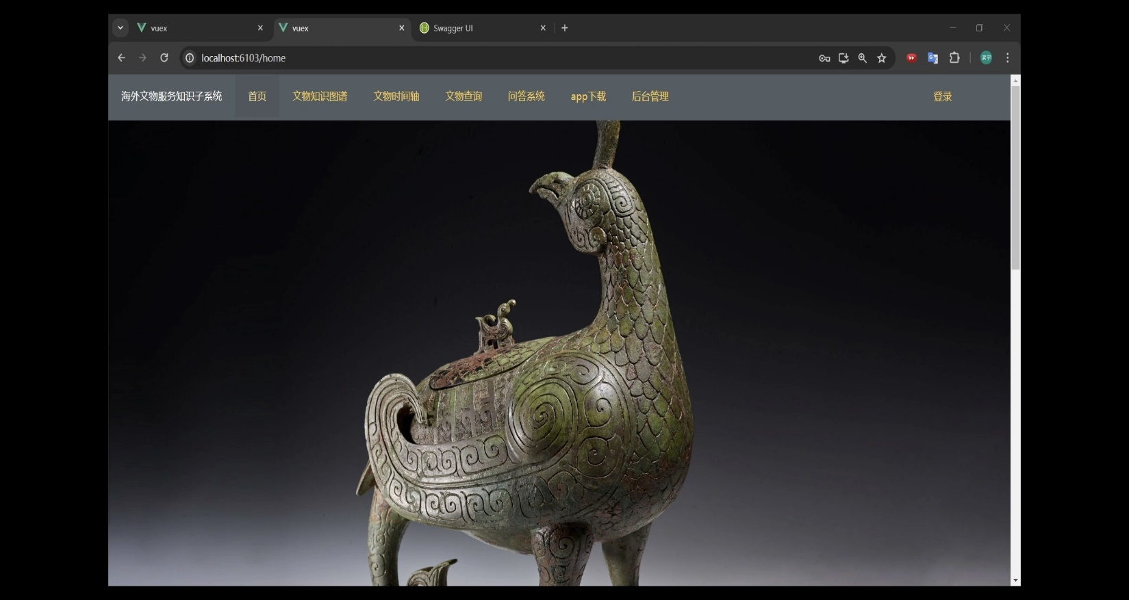

图 3.1.2 主界面

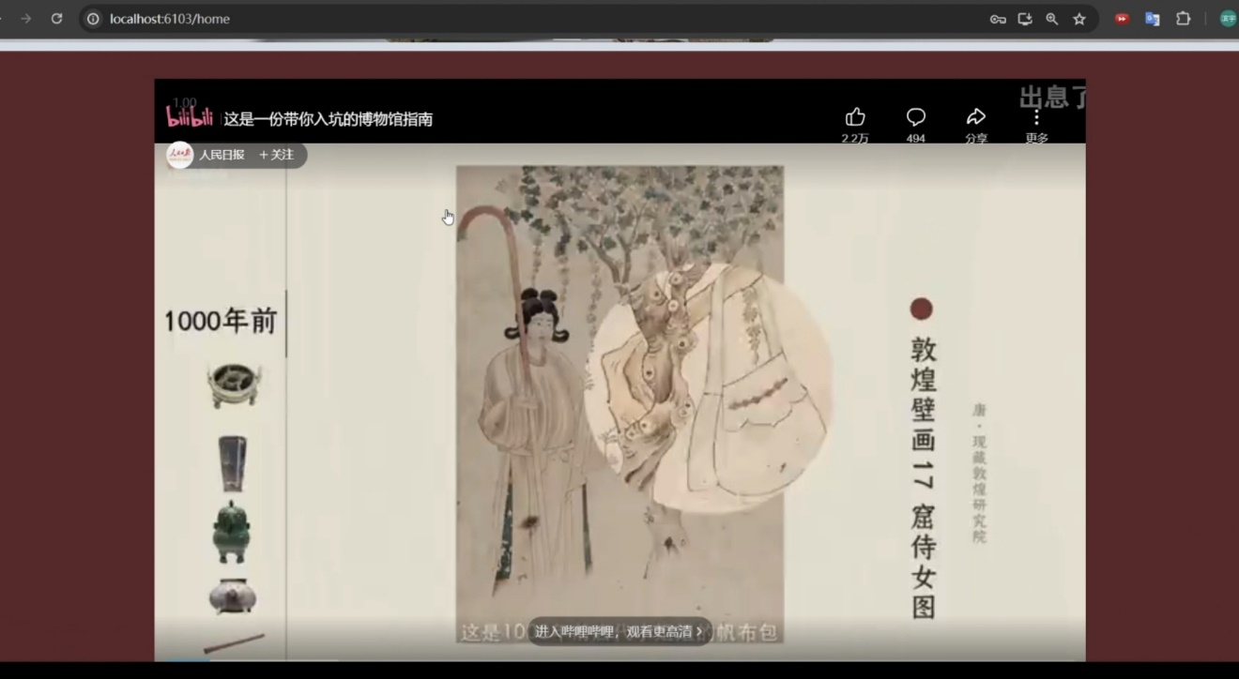

3.1.3 文物浏览、查询

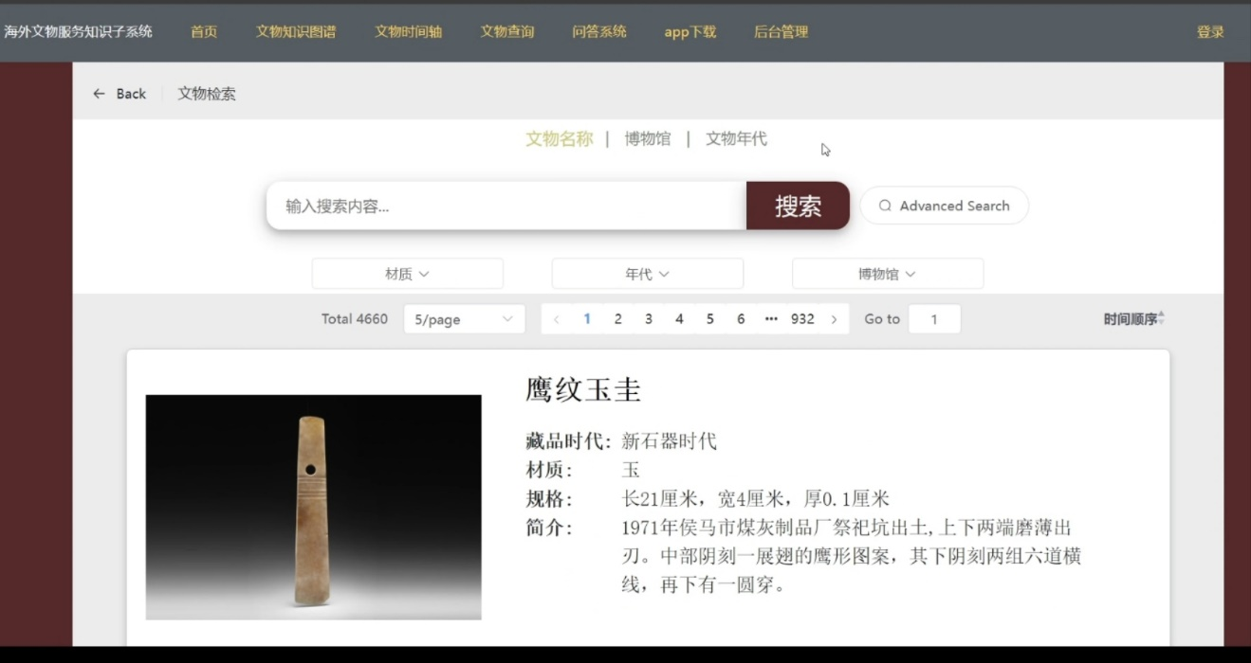

图 3.1.3 文物浏览界面

可按照文物类型、文物年代、博物馆等多种基础可按照文物类型、文物年代、博物馆等多种基础信息进行索引、筛选、排序方式浏览文物信息以方便用户的使用。信息进行索引、筛选、排序方式浏览文物信息以方便用户的使用。

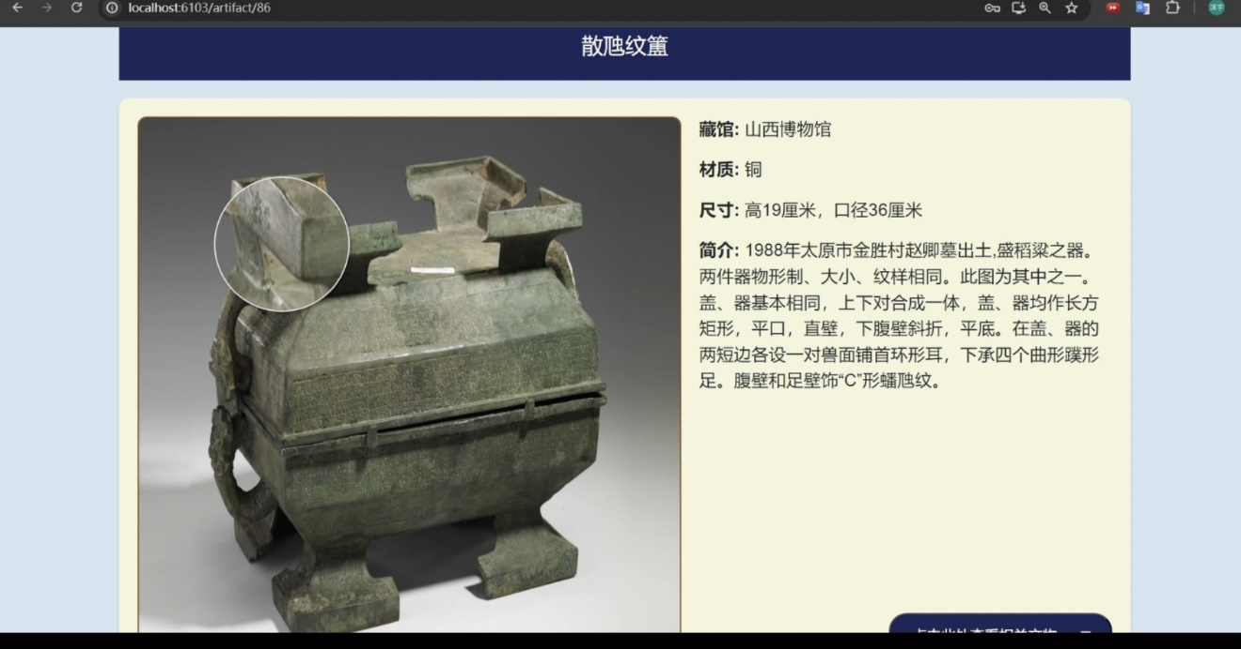

图 3.1.4 文物详情介绍

点击文物，将会显示文物的详细数据，如文本、图像等信息，鼠标可放大文物细节。

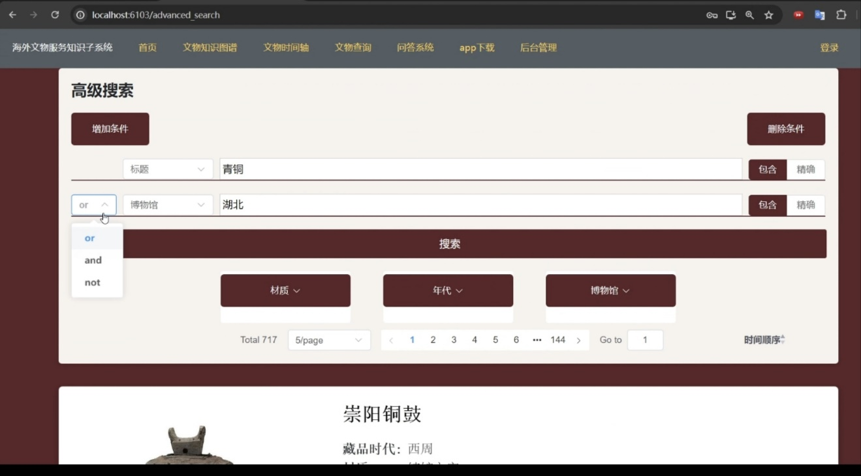

图 3.1.5文物搜索

可根据自身需求选择筛选条件，对文物的多个字段进行限定查询。

3.1.4 个人信息界面

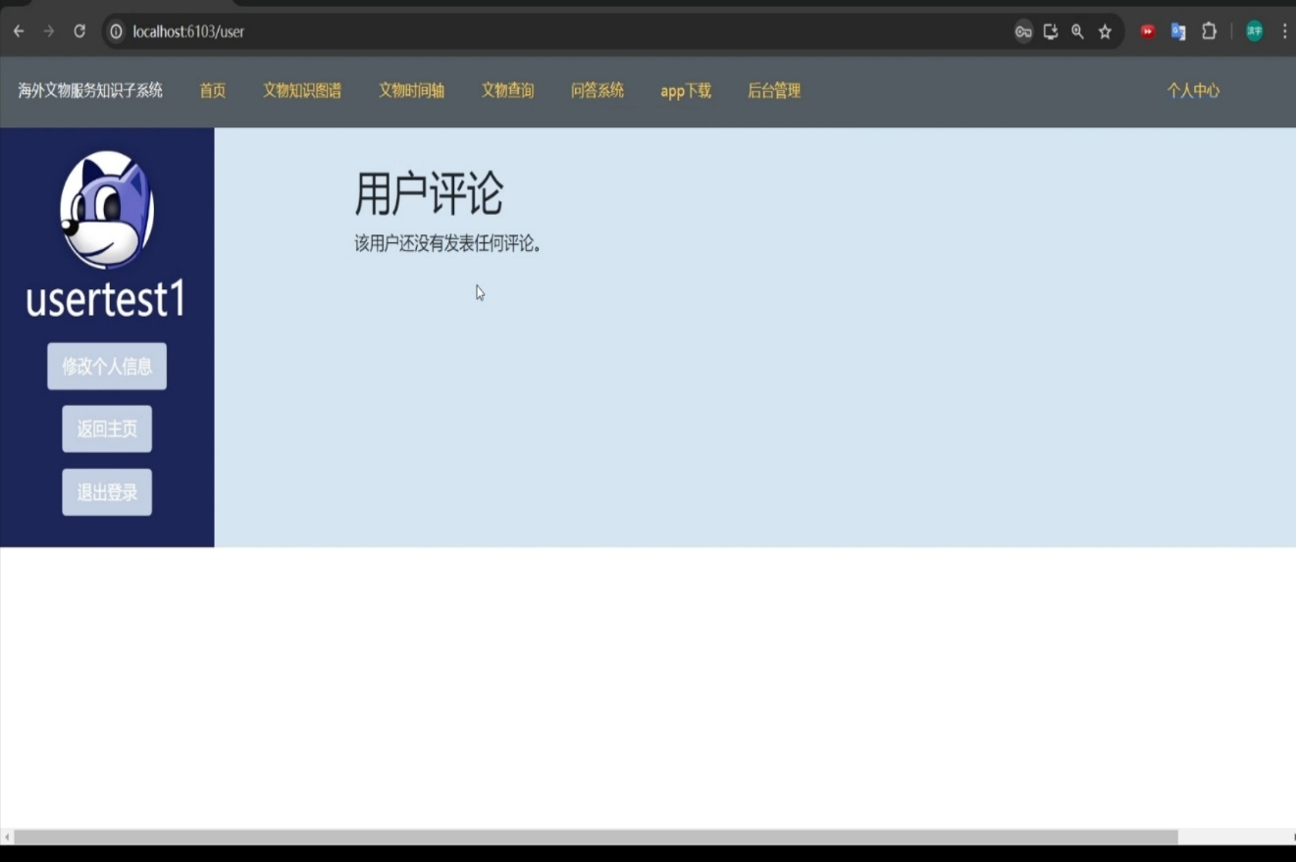

图 3.1.6 个人信息界面

个人信息界面可以使用户直观地了解个人信息，根据需要修改个人信息。

3.1.5 时间轴可视化信息界面

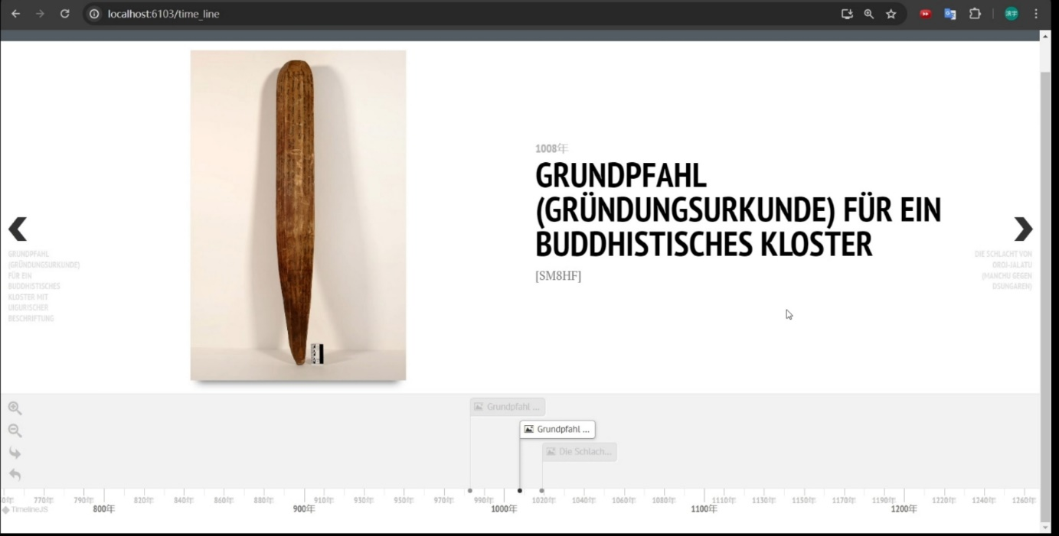

图 3.1.7 文物详细信息界面

按照时间轴的方式、展示各个时段的文物信息、时间等信息将构建的文物知识图谱可视化，以从不同角度等可视化效果，展示文物知识。

3.2 功能介绍

3.2.1 登录及注册功能

运行代码进入网页之后就会进入登录界面，若已注册账号，则输入账号、密码即可进入主页面，若未注册，则点击注册按钮，进入注册界面进行注册，注册成功后返回登录界面进行登录。

若需退出登录或者切换其他账号，点击首页右上角用户名，出现下拉菜单，点击退出系统即可。

3.2.2 个人信息展示及修改功能

进入主页面后，点击首页右上个人中心即可。在此界面中，用户可查看自己的账号等基本信息，若需要补充或者修改个人信息，点击“修改信息”按钮即可进入个人信息修改界面，这这个界面中，可对性别、年龄进行修改，修改完成后点击保存按钮即修改成功。

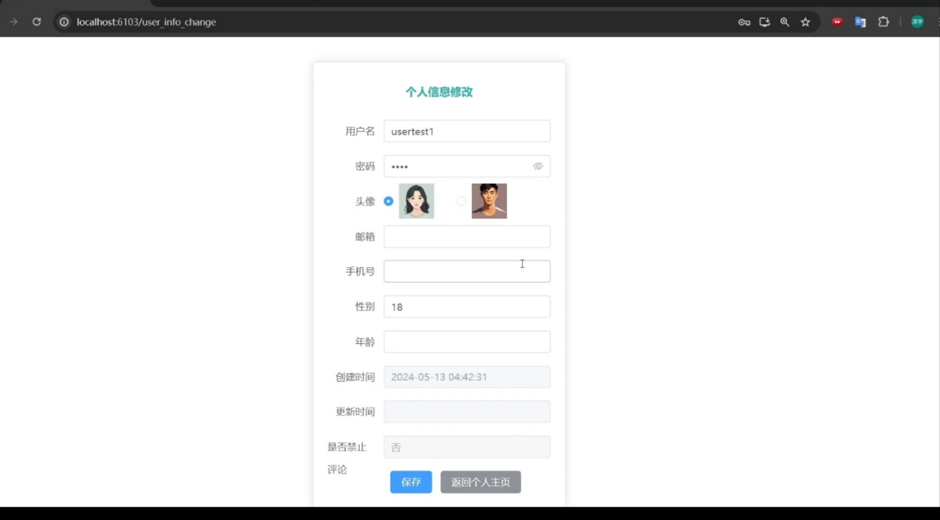

图 3.2.1 个人信息修改页面

3.2.3 文物检索与查阅功能

进入主页面后即可看到展示的文物简略信息，包括图片、简略介绍、

想要查看其详细信息，文物旁边的详情按钮即可查看。

若需要对文物进行检索，则在首页的搜索框内输入要搜索的文物名

称或者文物关键字，点击搜索按钮即可将搜索结果显示出来，用户可

根据需要进行点击查看。也可以在文物年代搜索框里搜索年代信息进

行搜索。

3.2.4 用户评论功能

可以在文物详情页下评论；可以在个人主页下看自己所有的关于各个文物的评论。

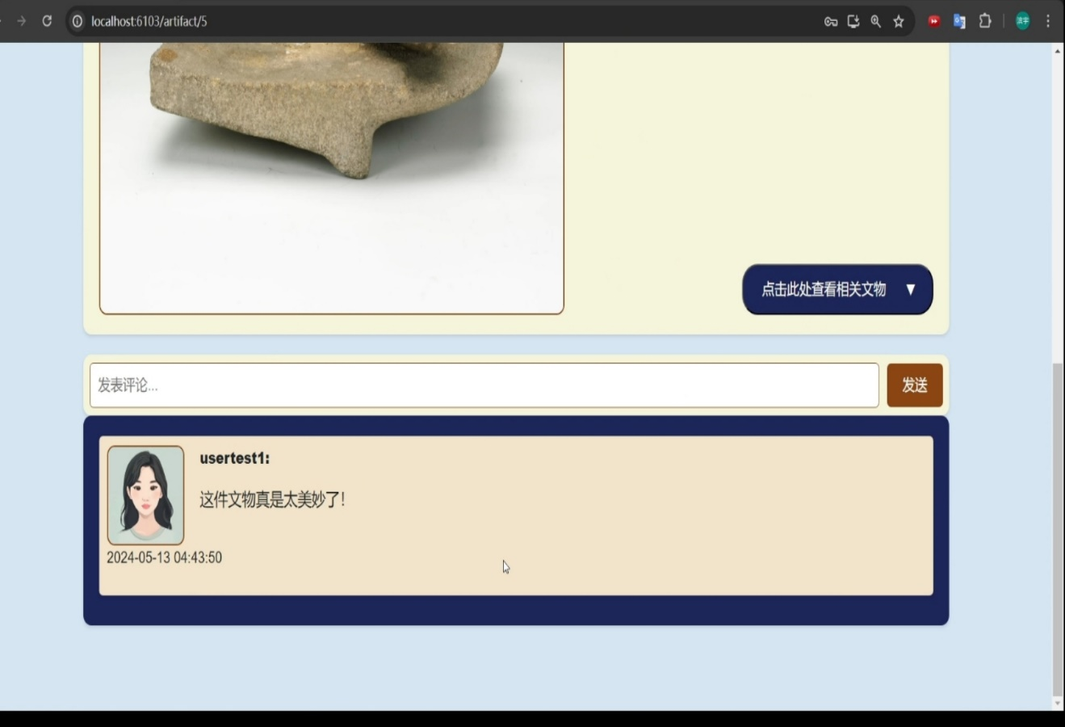

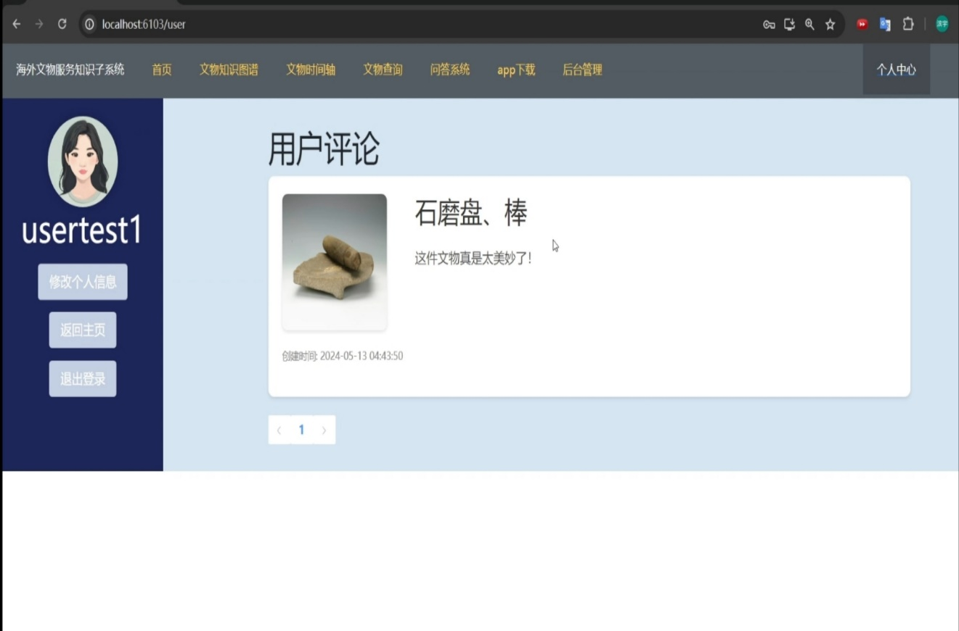

图 3.2.2 用户评论页面

知识问答子系统

1.引言

1.1编写目的

本用户手册的编写目的是为了帮助阅读者对网站更好的了解和使用，给予用户准确、明晰、简介的使用指导和说明，能够在一定程度上提高网站对于用户的亲和度和用户使用体验。

1.2网页简介

知识问答子系统，主要支持博物馆介绍等功能。用户可以在网页在线查阅感兴趣的博物馆以及相关文物，网页主要包括以下功能：

文物浏览：显示文物的基本信息，图片等；可进行关键字的简单搜索。

博物馆介绍：点击网页下方按钮，显示该博物馆的基本介绍。

网页轮播图：轮流播放不同博物馆的相关图片。

1.3网页背景

互联网技术愈发进步，无论用户身在何处，只要有网络连接，通过知识问答子系统，人们足不出户便可以了解世界各地的博物馆，无需前往现场，节省时间和精力。网页的交互式界面使用户可以通过提问、聊天的形式与系统互动，增加学习的趣味性和参与感。知识问答系统为人们提供了一个便捷、丰富、互动的平台，让更多的人能够从中受益，增进对文化遗产的了解与欣赏。

1.4网页开发环境

前端使用HTML,CSS,JavaScipt技术实现页面响应式布局，包括输入功能和消息的滚动显示，并集成了后端API以支持数据的实时交互。

后端使用Django框架，利用GPT接口，通过API提供处理各种自然语言任务。

数据库使用mysql。

2.网页的使用

2.1网页的运行

用buct校内网登录网址http://10.16.2.168:3101/，即可运行网页

3网页使用指南

3.1界面介绍

3.1.1网页界面

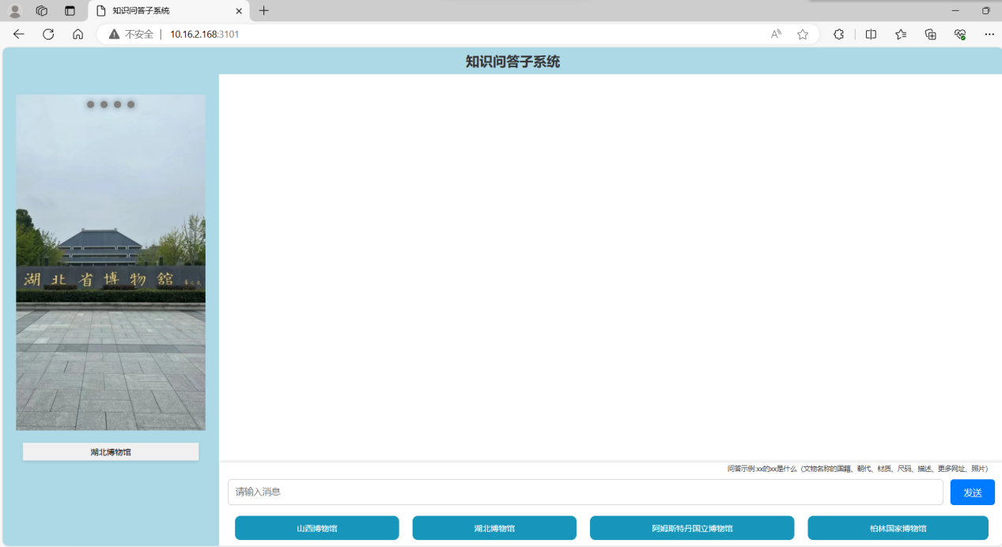

3.2功能介绍

3.2.1快捷博物馆介绍

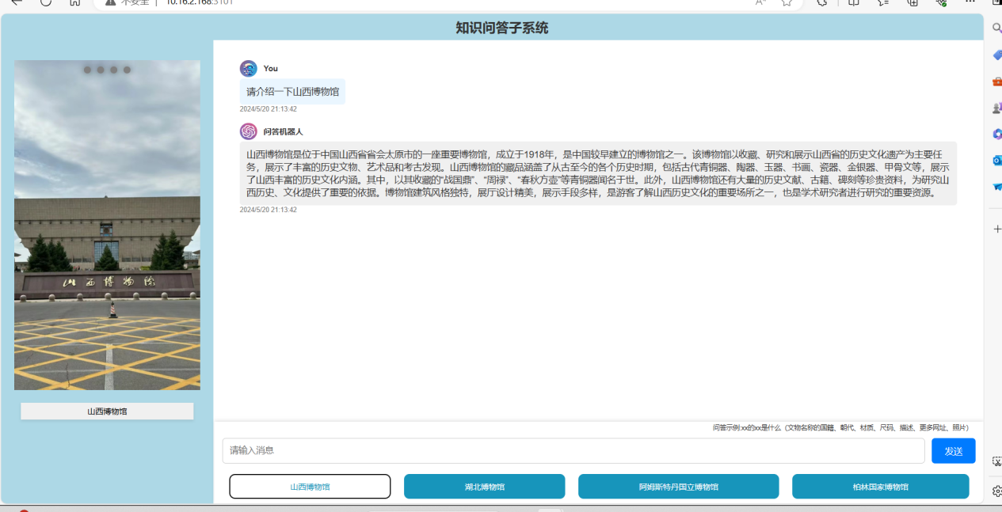

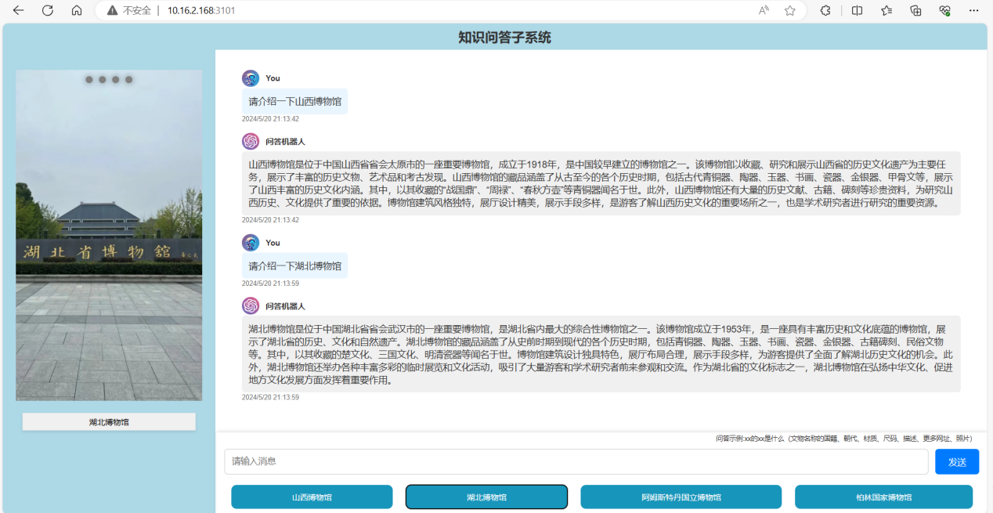

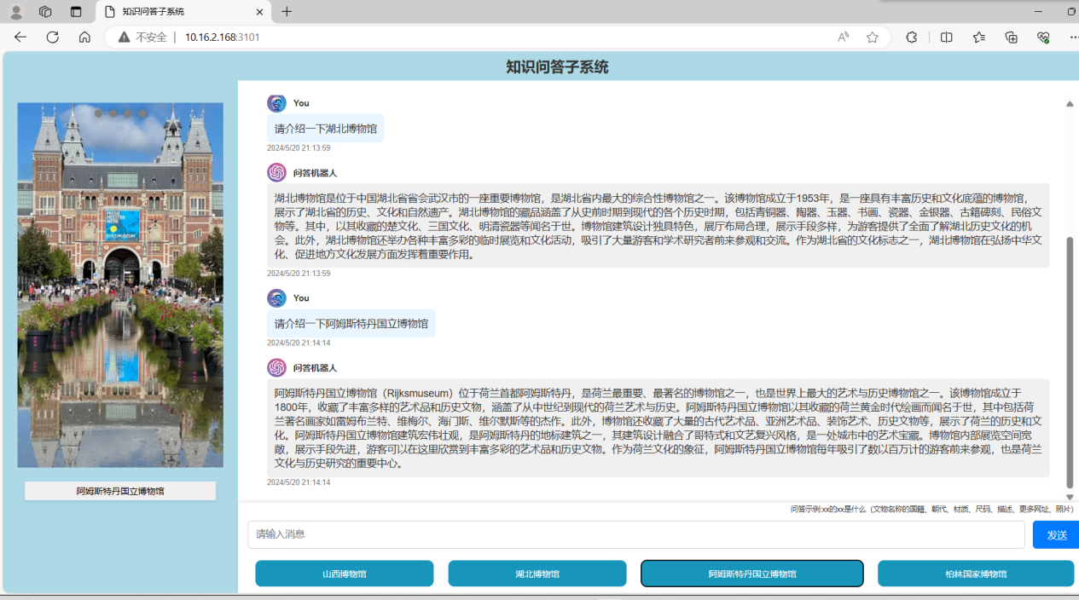

点击网页下方按钮，可快捷得到该博物馆的介绍。

3.2.2博物馆轮播图

网页左侧轮流播放四个博物馆的图片，图文结合，使用户对博物馆有具体印象。

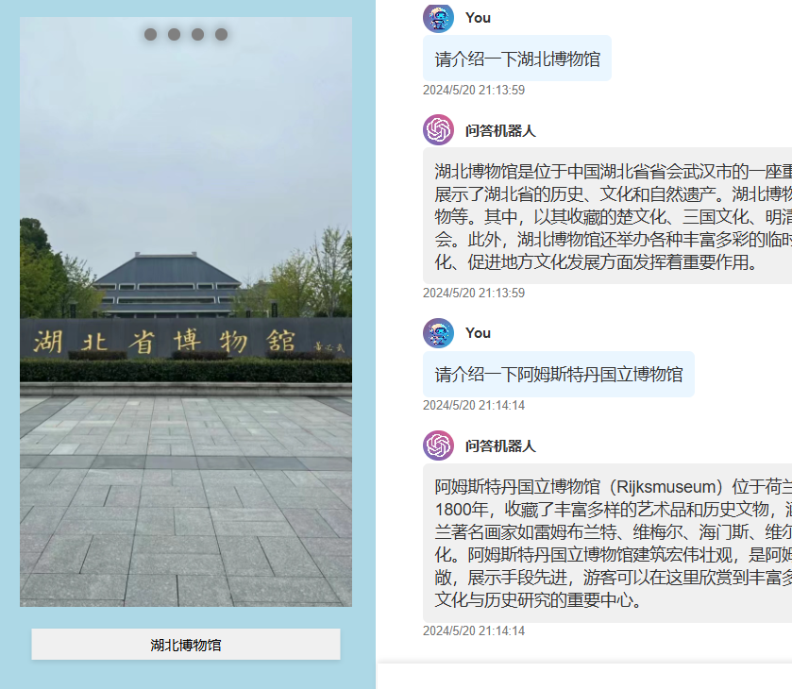

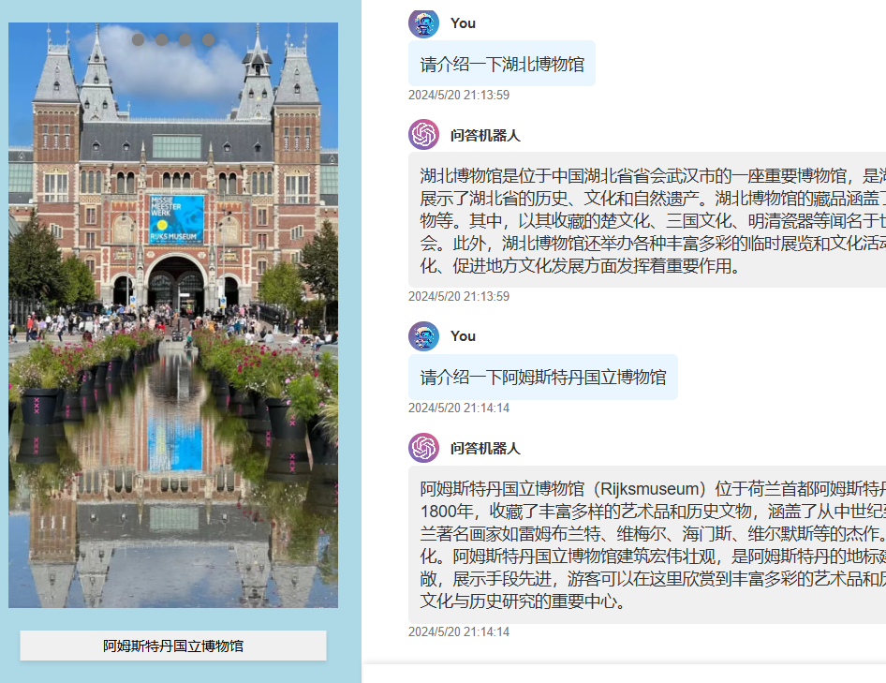

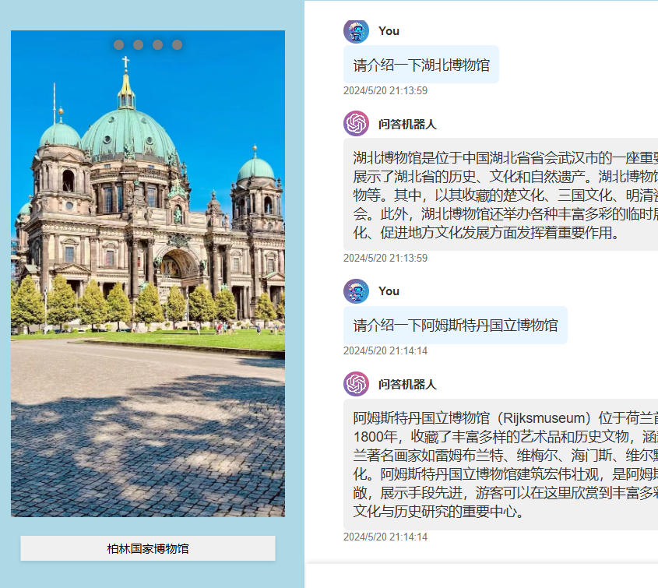

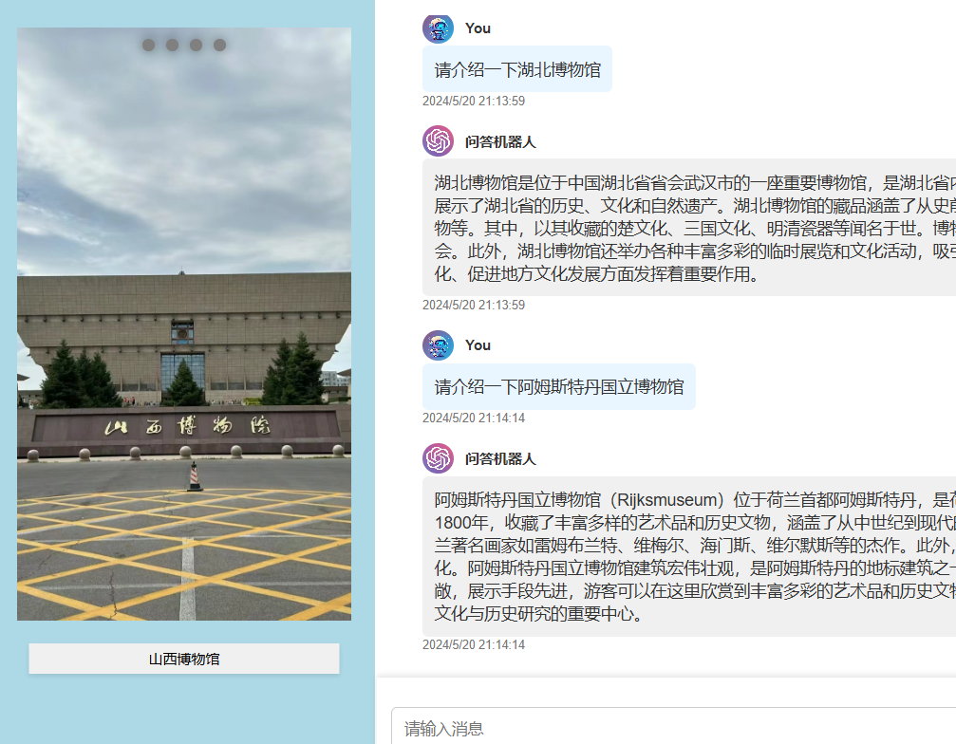

3.2.3精准问答

用户按照提示提问问题，系统接受用户问题提取属性信息，后端查询数据库并返回精确答案

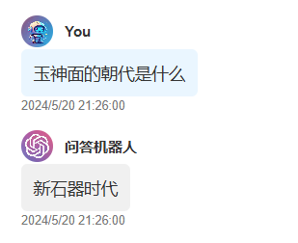

3.2.4拓展问答

用户可以随意提问，后端通过GPT人工智能模型生成答案，提供更广泛和灵活的问答。

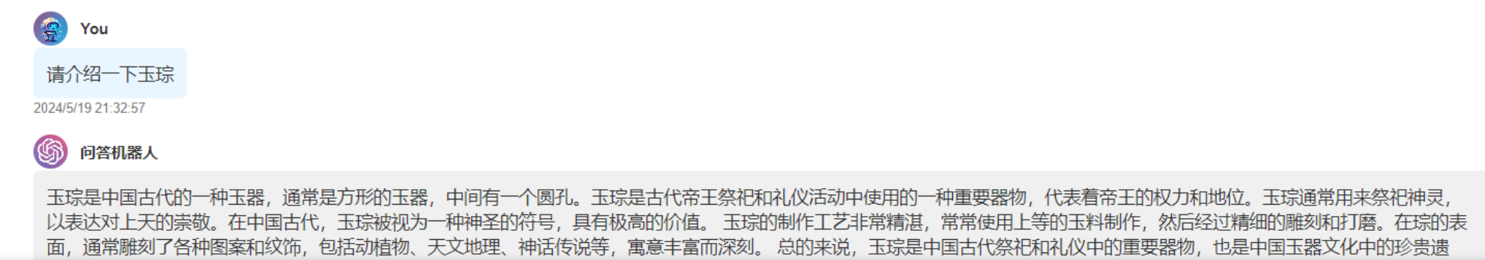

**掌上博物馆**

引言

**编写目的**

本用户手册的编写目的是为了帮助阅读者对产品更好的了解和使用，给予用户准确、明晰、简介的使用指导和说明，能够在一定程度上提高软件对于用户的亲和度和用户使用体验。

**软件简介**

掌上博物馆是一款手机端 App，主要支持文物展示、用户交互等功能。用户可以通过使用 App 注册个人账号来查阅自己感兴趣的文物，在对文物发表评论、点赞的同时也可以与其他用户进行互动，软件主要包括以下功能：

文物浏览：显示文物的基本信息、图片等；可以进行按照关键字搜索的简单搜索。

用户交互：用户可以对单个文物点赞、留言评论等功能、用户可以为单个文物上传自己拍摄的

相关照片。

用户个人信息管理：用户可以注册登录该系统，设置用户名密码等个人信息。

**软件背景**

随着经济不断发展，人民物质生活水平不断提高，在精神层面的需求随之不断膨胀。然而在当今疫情的大环境下，去博物馆近距离感受不同时代不同文物的魅力对大多数人而言成了一种困难。因此这款掌上博物馆 app 可以在帮助我们足不出户便能够在一定程度上领略文物的魅力，丰富自己的精神生活。

**软件开发环境**

Uniapp, Nodejs

uni-app 是一个使用 Vue.js 开发所有前端应用的框架，开发者编写一套代码，可发布到iOS、Android、Web（响应式）、以及各种小程序（微信/支付宝/百度/头条/飞书/QQ/快手/钉钉/淘宝）、快应用等多个平台。

Node.js是一个基于Chrome V8引擎的JavaScript运行环境，使用了一个事件驱动、非阻塞式I/O模型， 让JavaScript 运行在服务端的开发平台.Node.js对一些特殊用例进行优化，提供替代的API，使得V8在非浏览器环境下运行得更好，V8引擎执行Javascript的速度非常快，性能非常好，基于Chrome JavaScript运行时建立的平台， 用于方便地搭建响应速度快、易于扩展的网络应用。

软件安装及设置

**软件运行环境与配置要求**

手机至少需要 20MB 的空闲空间，4G 内存

**软件系统安装**

下载对应压缩包解压即可。

**系统目录结构**

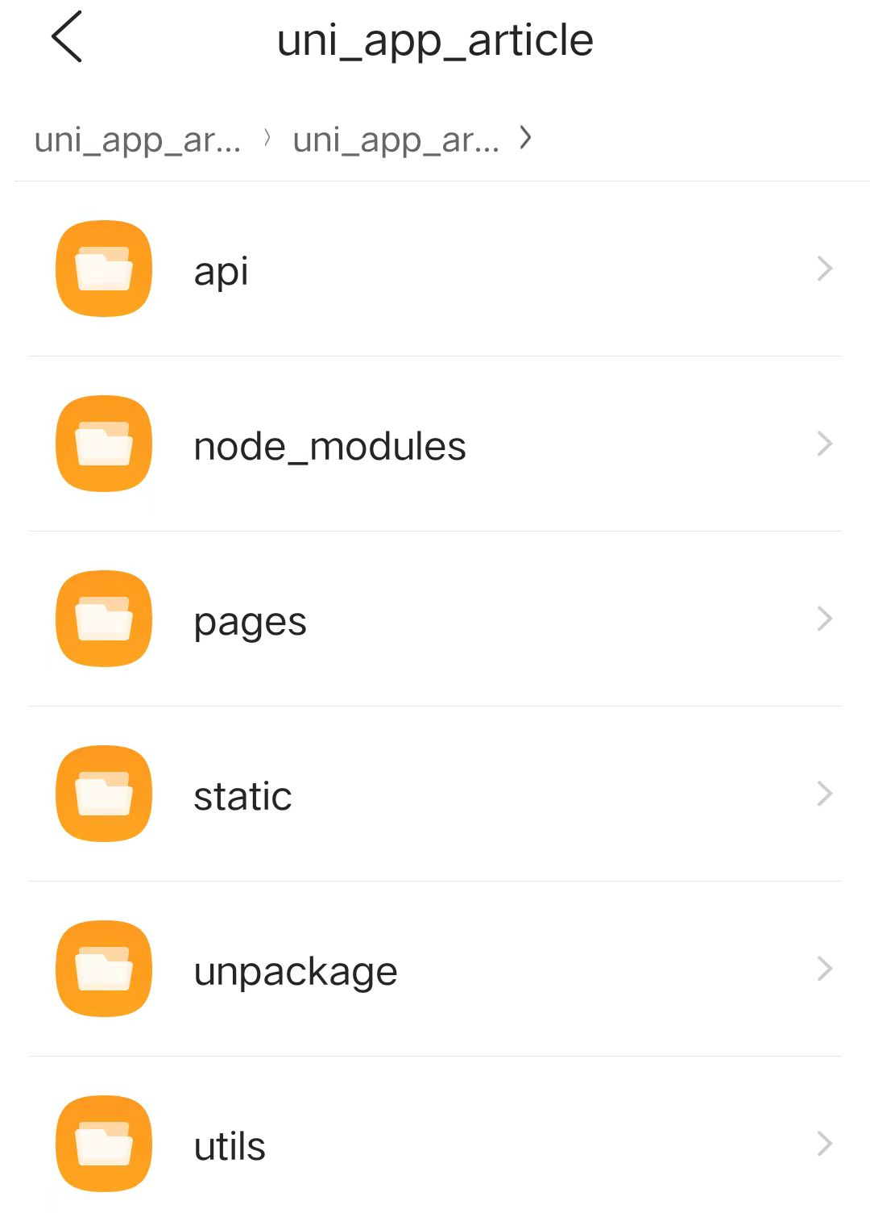

软件使用指南

**界面介绍**

登录界面

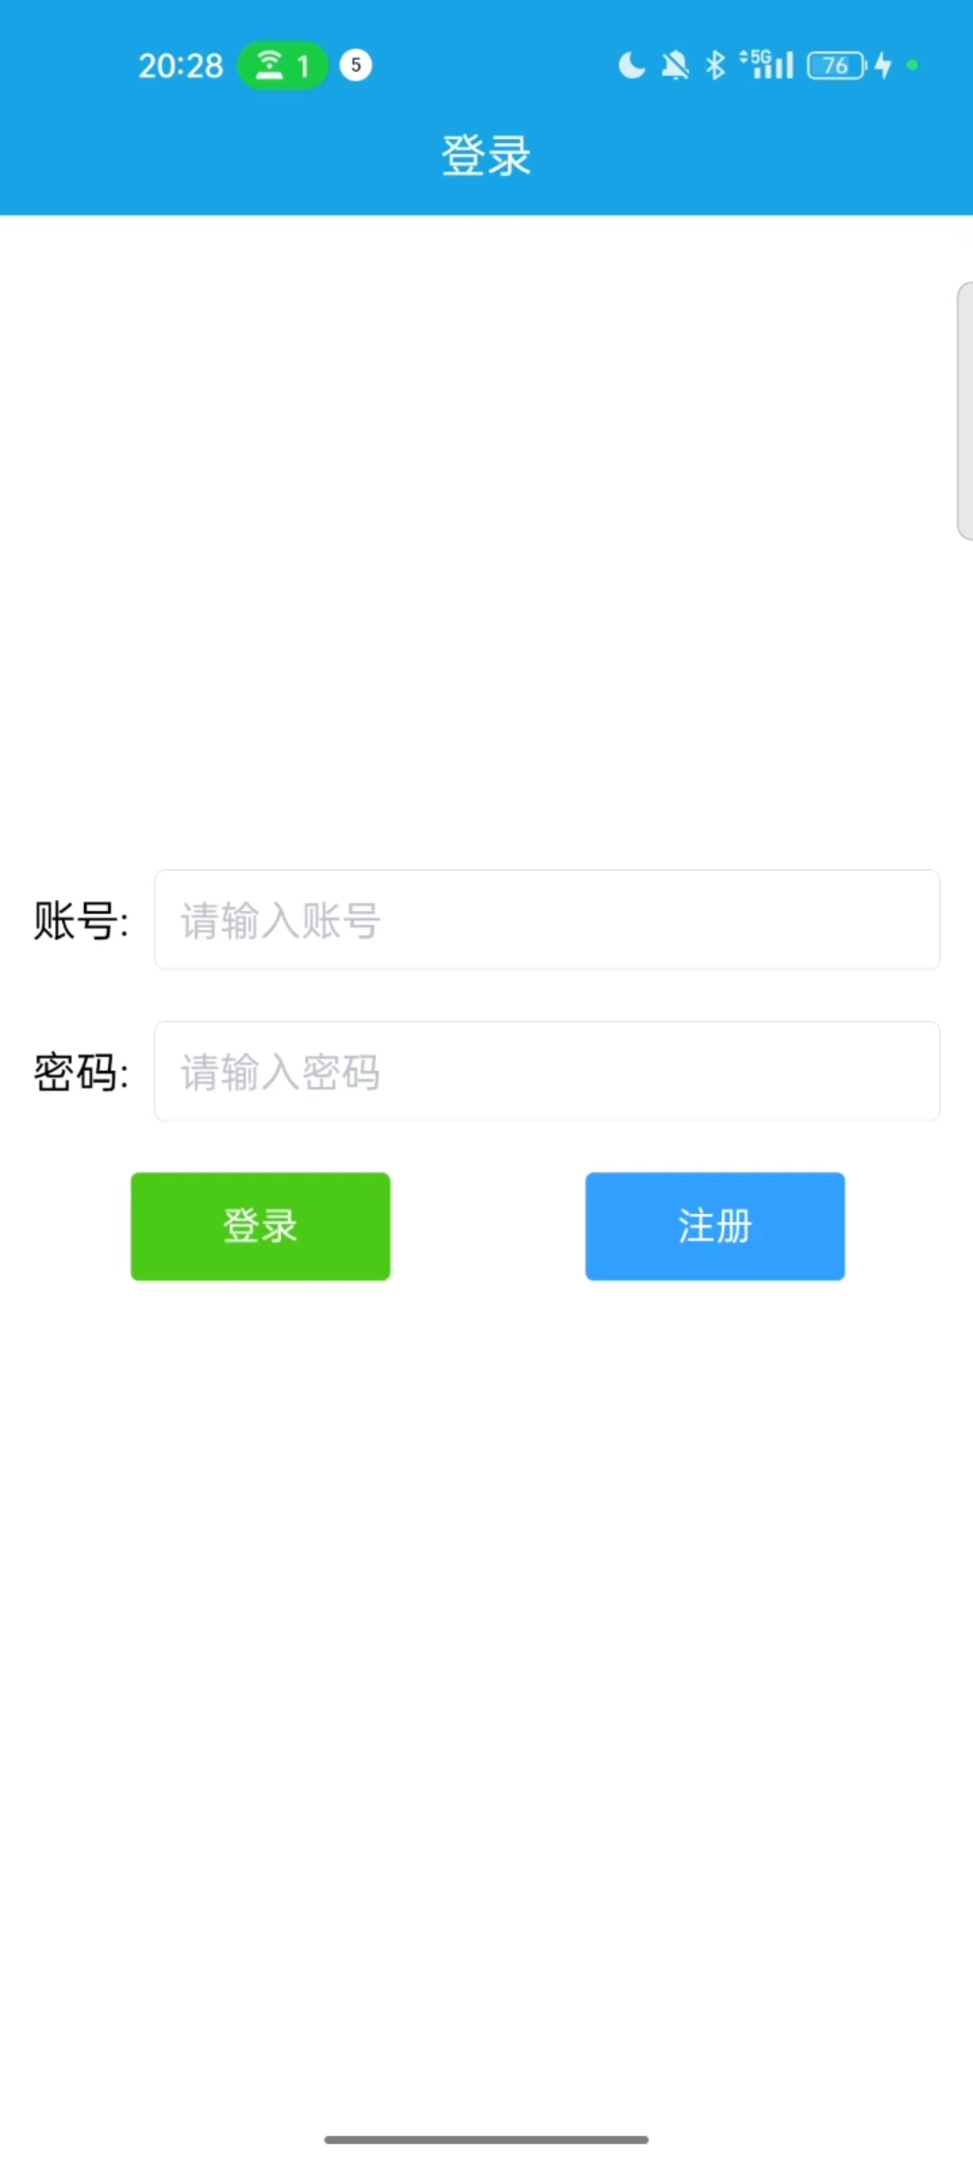

图 3.1.1 登录及注册界面

所有用户都需经登录界面进行登录进入以享受服务，无账号者可通过注册进行登录。

主界面

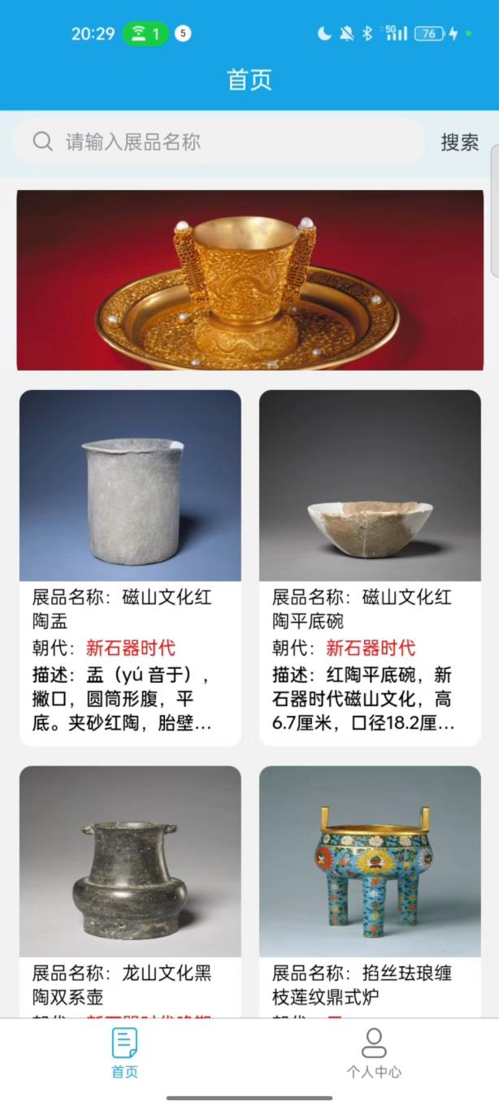

图 3.1.2 主界面

主界面展示了文物的简略信息及检索功能，用户可根据需要使用检索功能。

个人信息界面

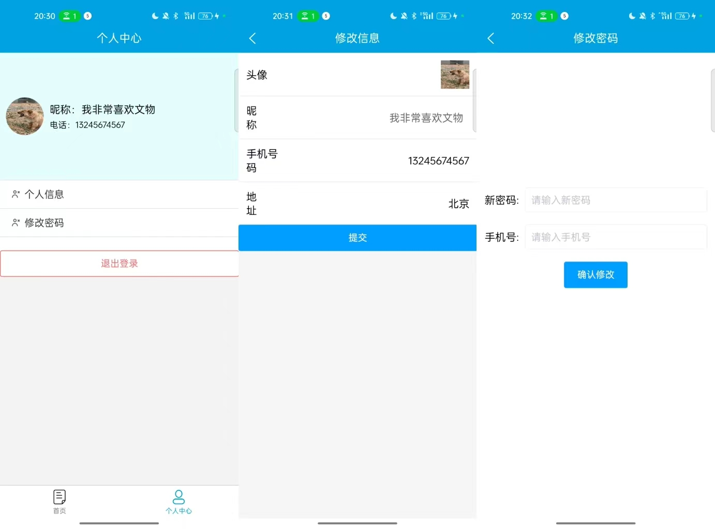

图 3.1.3 个人信息界面

个人信息界面可以使用户直观地了解个人信息，根据需要修改个人信

息。

文物详细信息界面

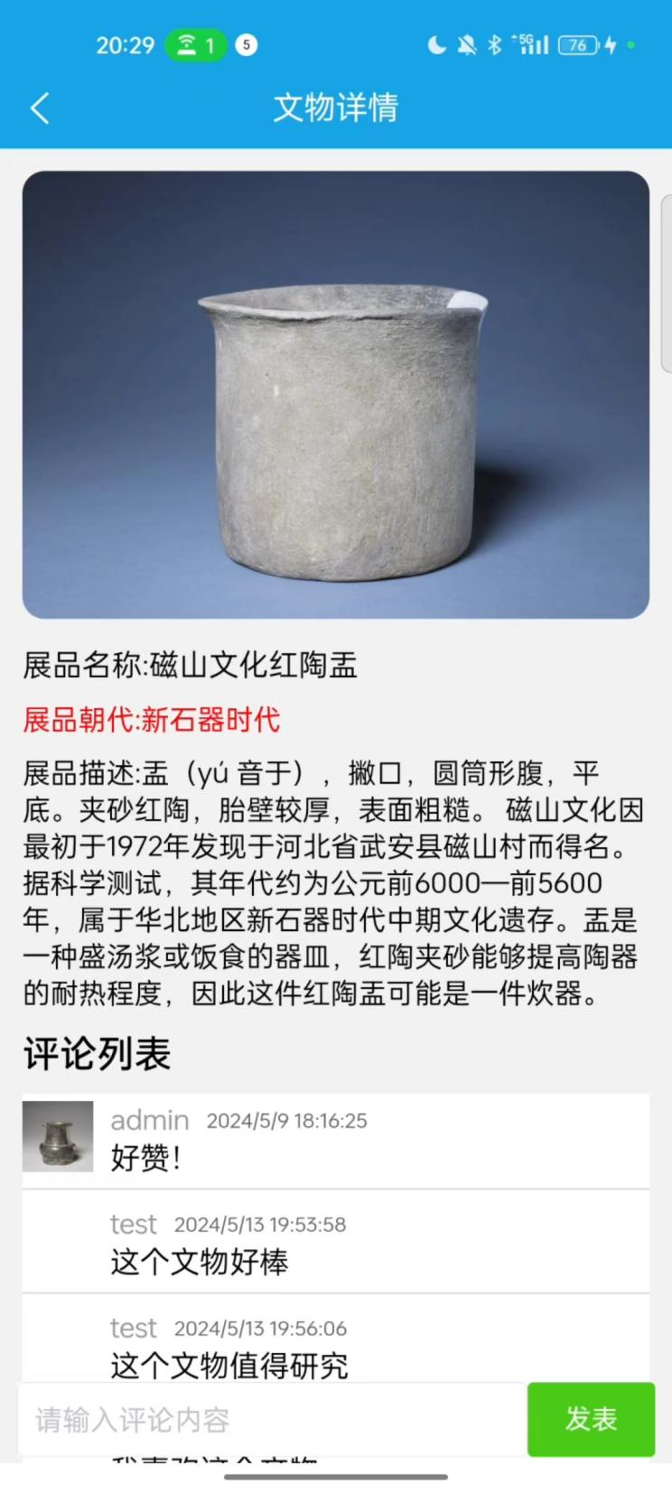

图 3.1.4 文物详细信息界面

文物详细信息界面详细描述了文物的年代、创作背景等信息。用户可对文物进行评论、点赞等操作

**功能介绍**

登录及注册功能

打开 app 之后就会进入登录界面，若已注册账号，则输入账号、密码即可进入主页面，若未注册，则点击注册按钮，进入注册界面进行注册，注册时需注意用户名和密码不能相同且密码不低于 6 位，注册成功后返回登录界面进行登录。

若需退出登录或者切换其他账号，点击个人中心界面的退出登录按钮即可。

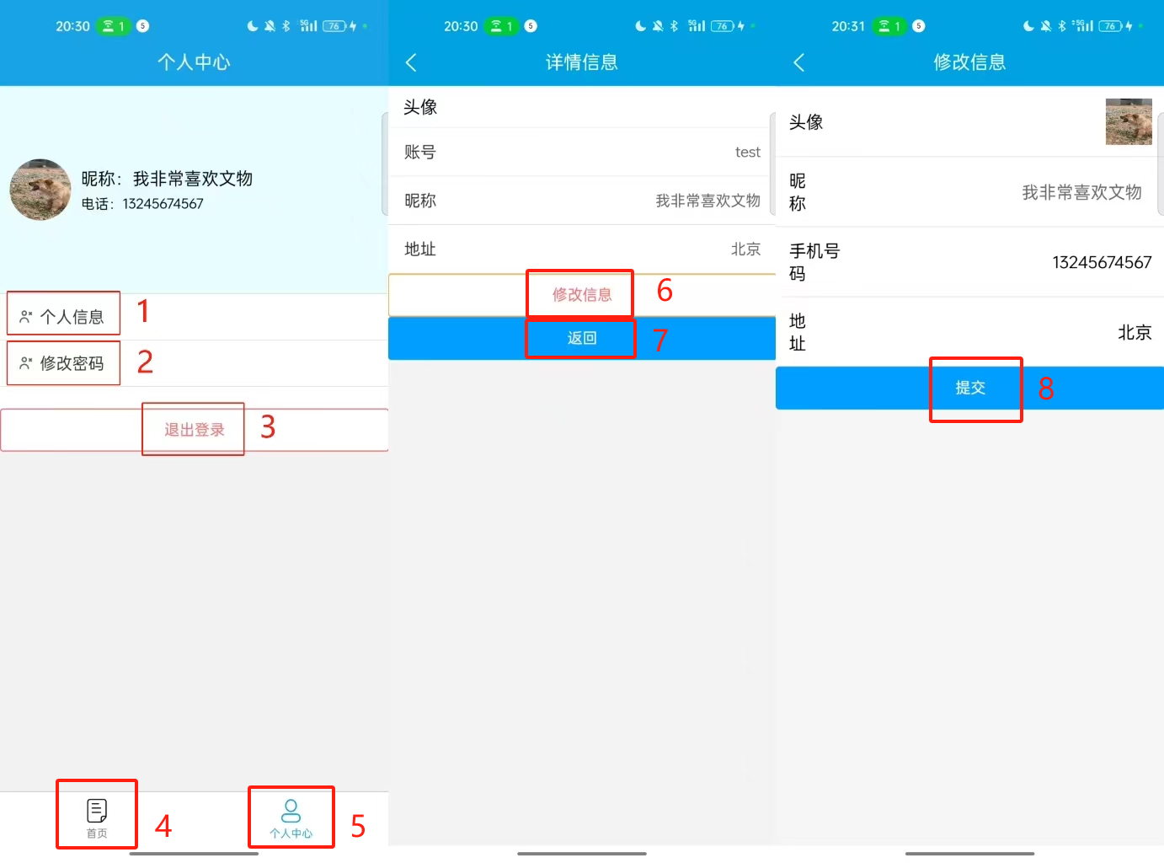

图 3.2.1 个人信息界面

个人信息展示及修改功能

进入主页面后，点击图 3.2.1 中右下角“个人中心”页签（区域5）即可进入个人信息展示界面。在此界面中，用户可查看自己的账号等基本信息，若需要补充或者修改个人信息，点击“个人信息”按钮即图中区域1，进入详情信息界面，这里可以看到更多账号信息，点击“修改信息”按钮即区域6即可跳转到修改信息界面进行信息修改；若要修改密码则点击“修改密码”按钮即区域2进行修改。修改完成后点击提交按钮即修改成功。

文物检索与查阅功能

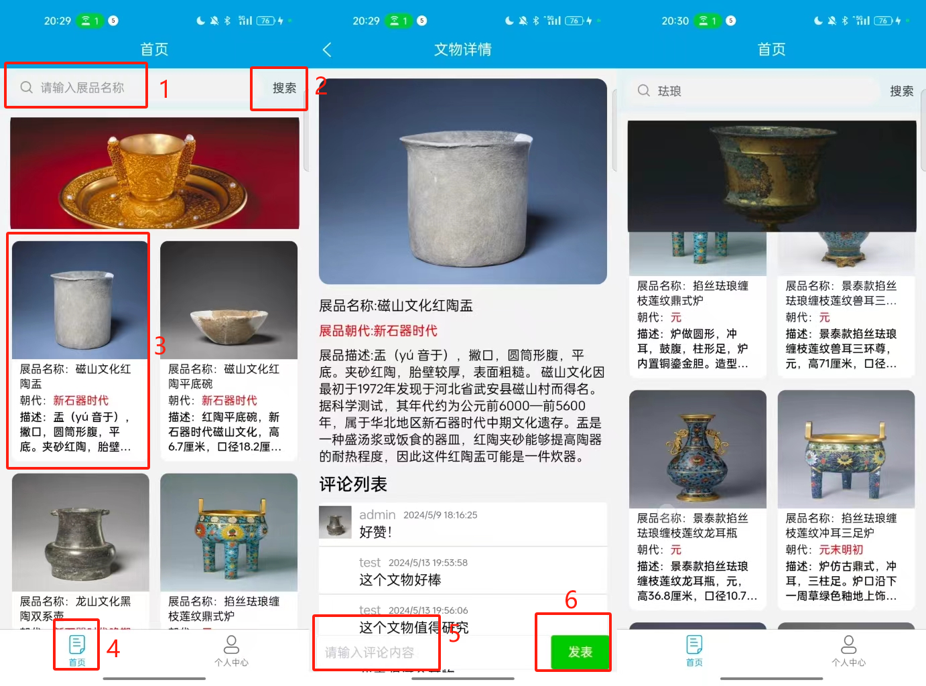

图 3.2.2 主页面界面

进入主页面后（若不在主页面，可通过底部页签“首页”即区域4进入）即可看到展示的文物简略信息，包括图片、展品名称、朝代、概述，想要查看其详细信息，点击对应文物即可（图3.2.2）中区域 3 即可进入详细文物信息的查看页面。若需要对文物进行检索，则在区域 1 中搜索框内输入要搜索的文物名称或者文物关键字，点击搜索按钮即可将搜索结果显示出来，用户可根据需要进行点击查看。图上展示了搜索“珐琅”相关展品的结果。

文物详细信息查看、点赞、评论功能

进入详细文物信息的查看页面（图 3.2.2）后，即可查看文物展品描述以及文物的图片，若用户需要进行评论，则点击输入框（图中区域5）进入该文物评论界面，在底部输入框中输入要评论的内容，点击发送，即可评论成功。

后台管理子系统用户使用手册

1. 引言

1.1 编写目的

后台管理系统用户手册的编写是为了帮助用户更好地了解和使用后台管理子系统，提供准确、明晰的使用指导，提高系统的用户体验和工作效率。详细描述系统的功能模块、运行环境、使用方法及常见问题的解决方案。

1.2 项目背景

该后台管理子系统是为了有效管理和维护海外藏中国文物知识管理于服务平台项目中的各项数据和用户信息而设计的，旨在为管理员提供便捷的管理工具。

2. 系统概述

2.1 系统结构

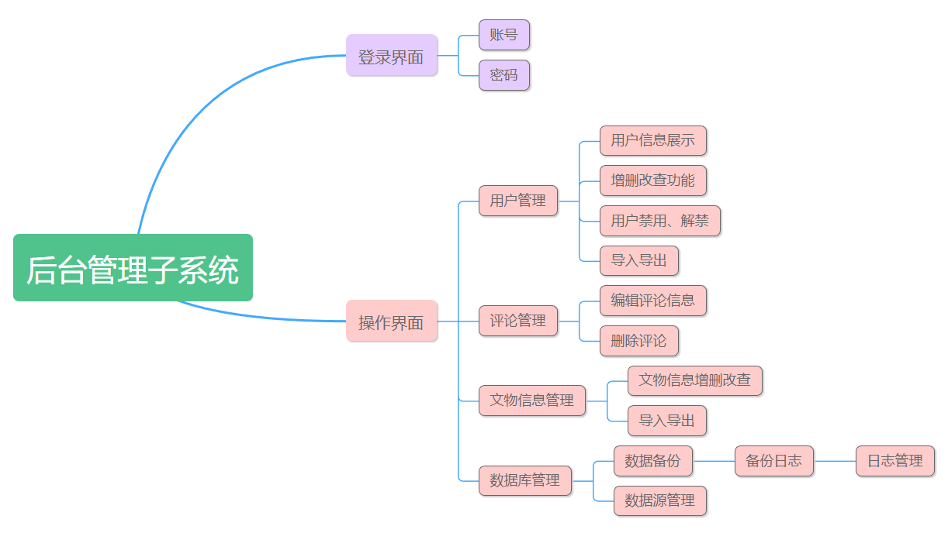

3. 运行环境

3.1 硬件与系统要求

客户端：操作系统：Windows 2000/XP/2003/Vista 以上

网络协议：TCP/IP 协议

浏览器：Internet Explorer 6.0 以上版本

服务器端：操作系统：Windows Server 2003 Enterprise 以上

网络协议：TCP/IP 协议

数据库：Redis/MySQL Server 5.0 以上

3.2 硬件环境

服务器：CPU：Pentium 3 双核以上

内存：1G 以上

客户机：CPU：P4 以上

内存：256M 以上

4. 使用说明

4.1 登录与初始界面

打开浏览器，输入系统网址：<http://10.16.2.168:3100/>

在登录界面输入管理员帐号和密码进行登录。首次登录请使用初始密码，之后可在个人信息修改界面更改密码。

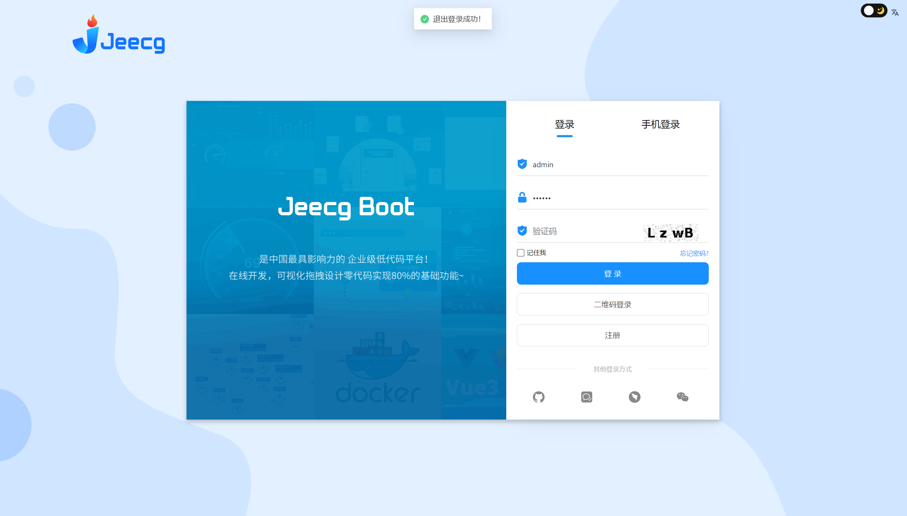

4.2 用户信息管理界面

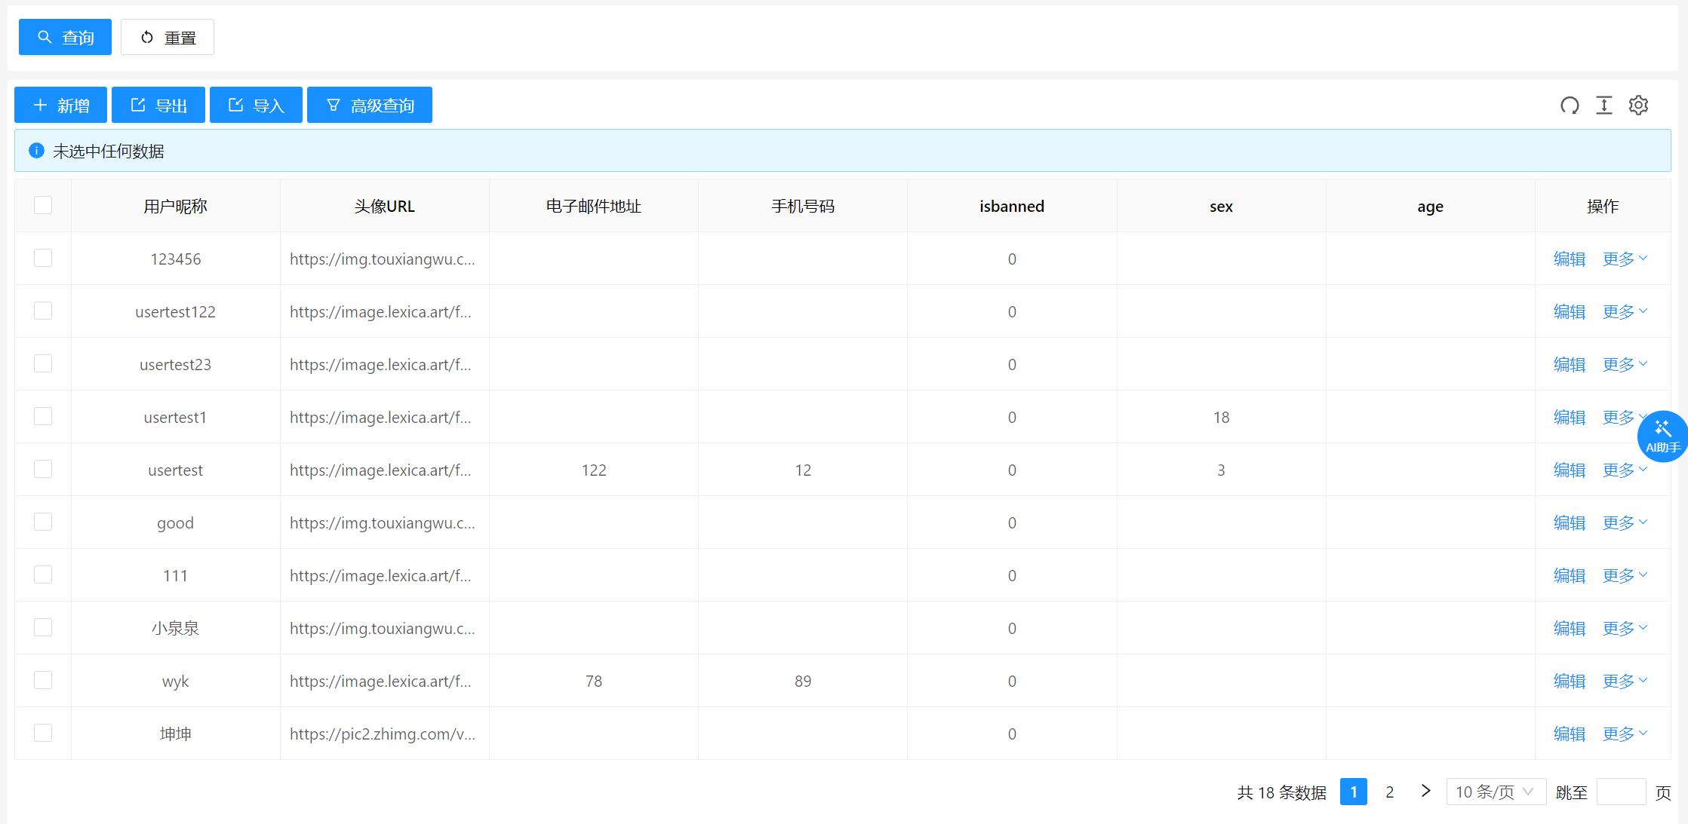

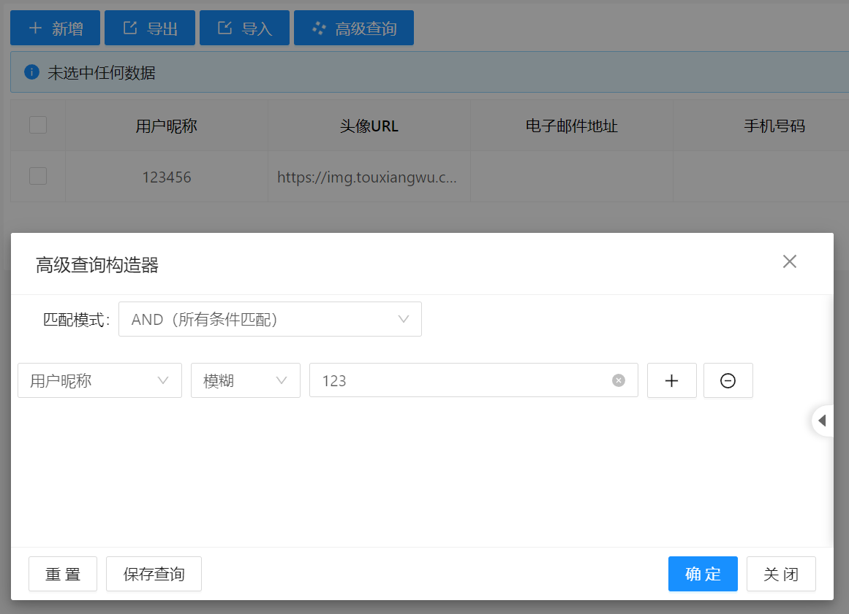

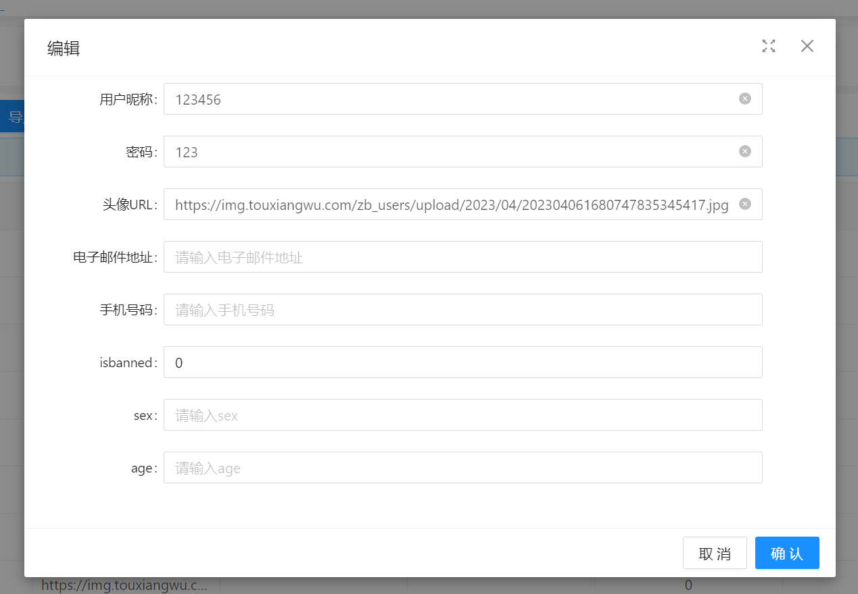

实现用户信息的增删改查、禁用、解禁等操作，支持搜索、高级查询和导入导出用户数据功能，有效地管理子系统用户信息。

4.3 评论管理界面

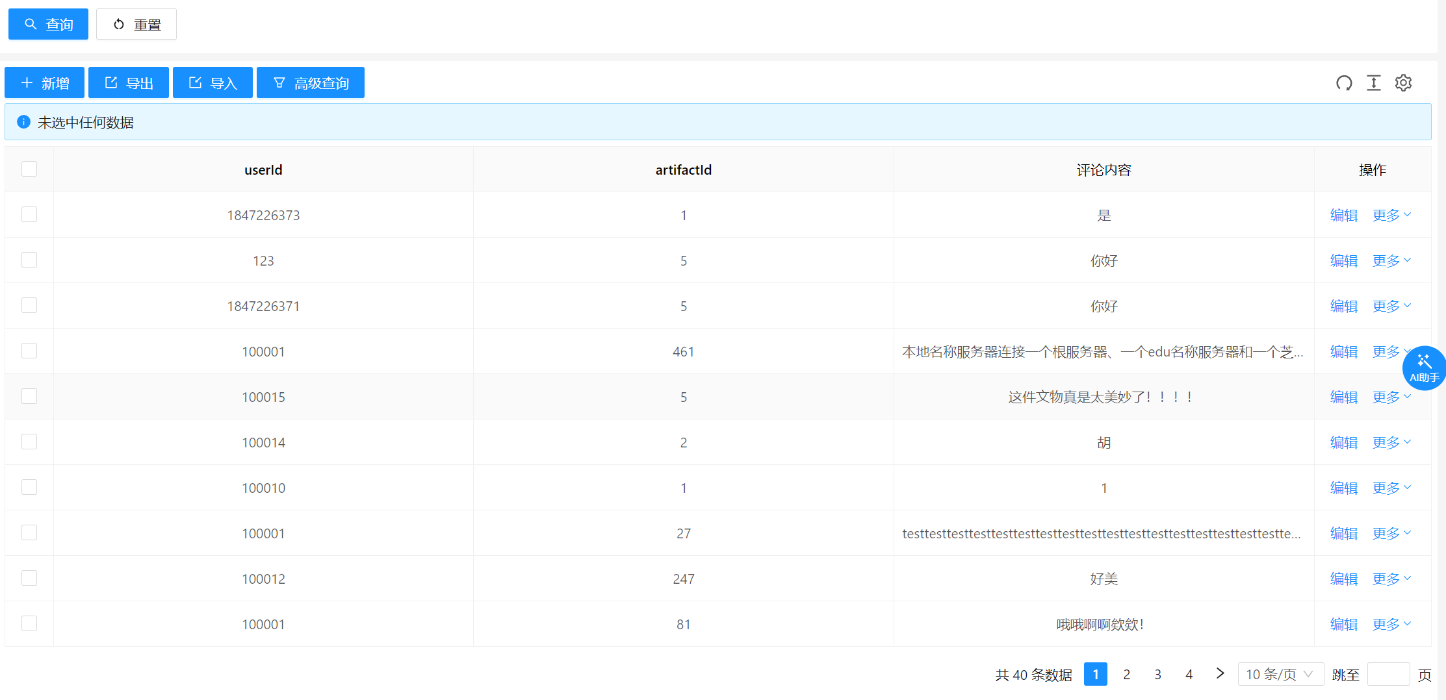

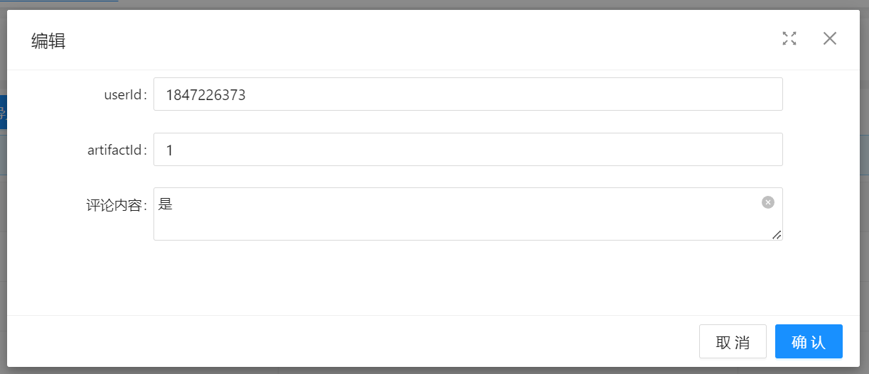

实现评论数据管理页面功能，实现评论的增删改查，支持搜索，高级查询，导入导出Excel子系统评论数据功能

4.4 文物信息管理界面

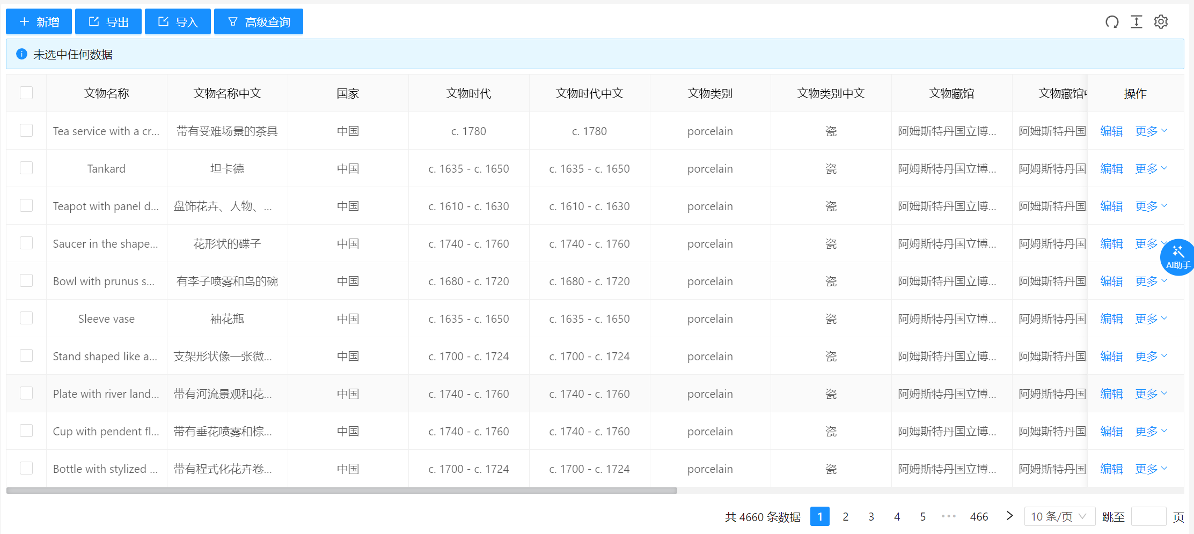

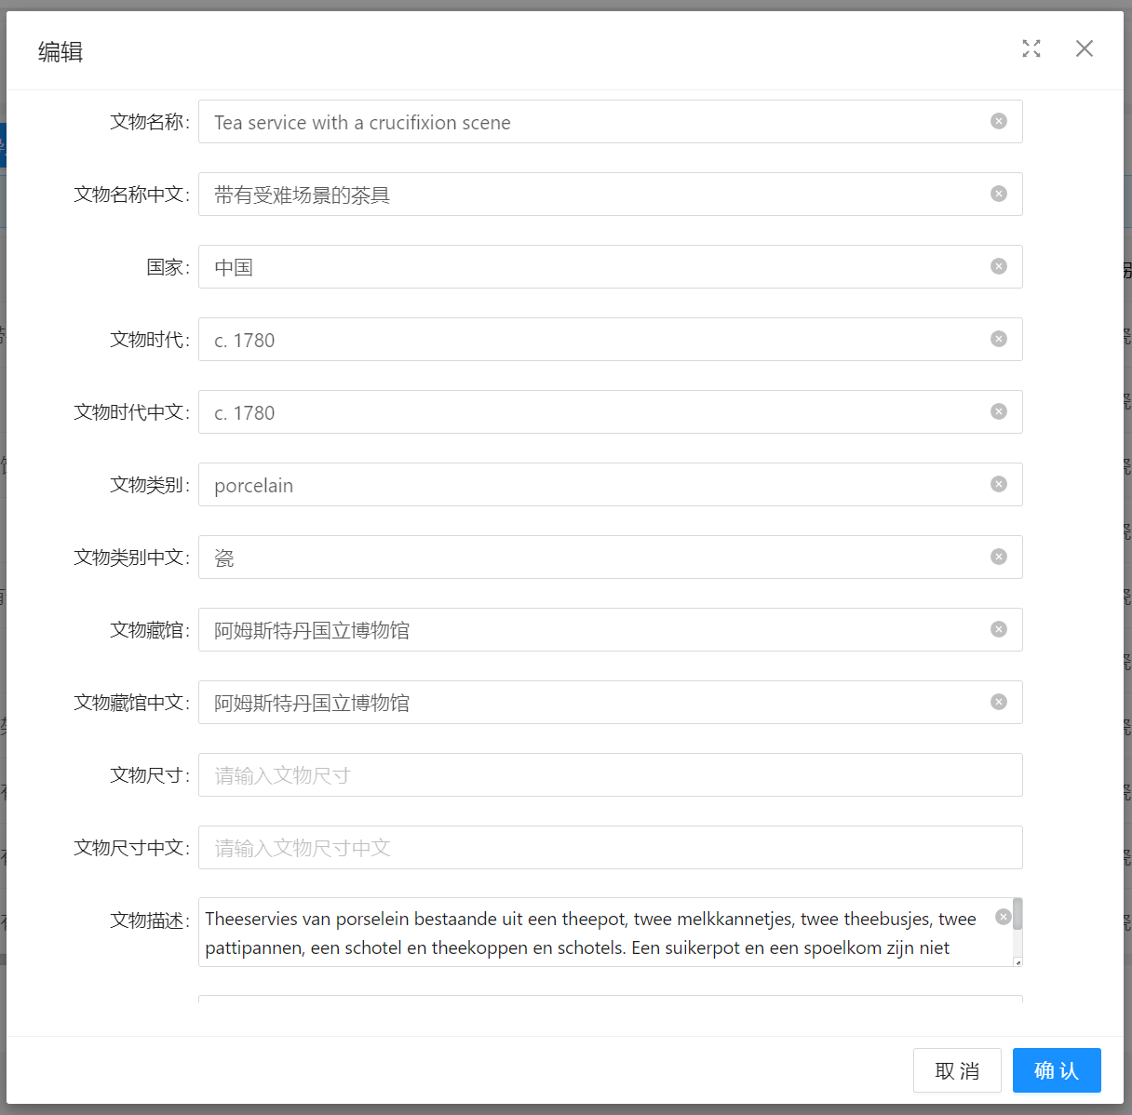

实现博物馆数据管理页面功能，对博物馆信息的增删改查，支持搜索，高级查询，导入导出博物馆数据功能

4.5 数据备份界面

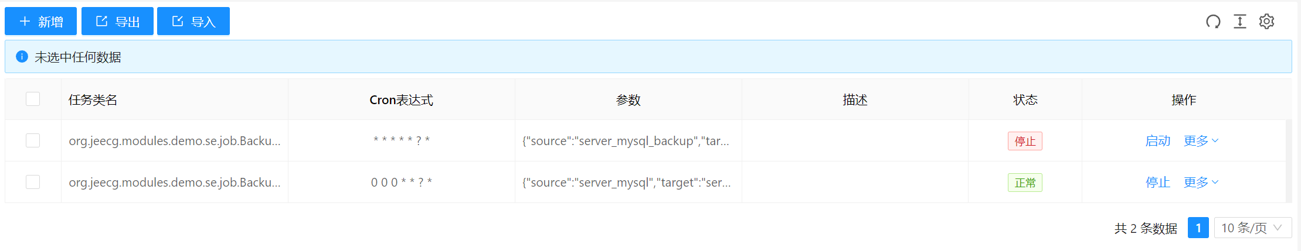

配置多数据源管理功能，实现数据源动态配置，灵活切换。

4.6 日志管理界面

登录日志：

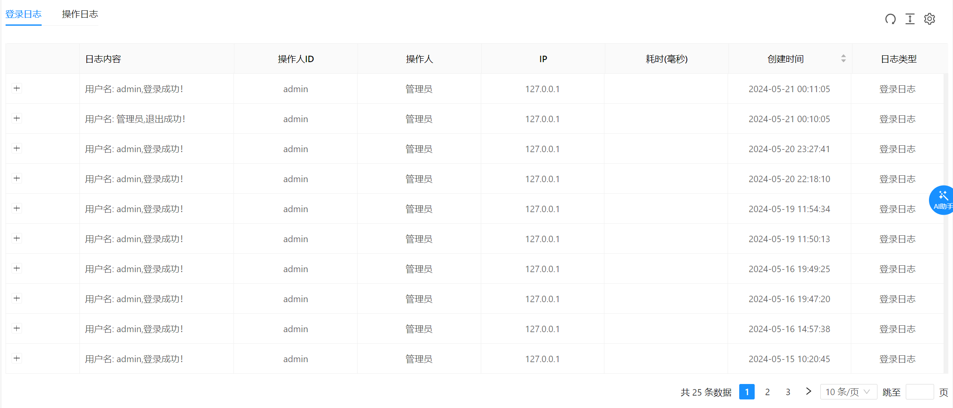

操作日志：

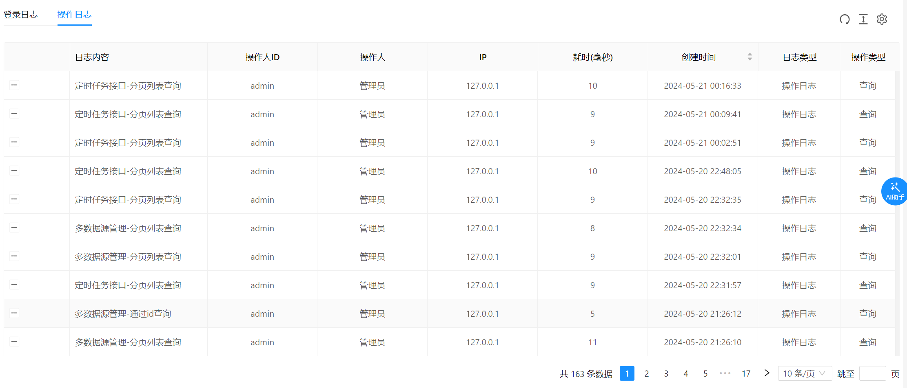

备份日志：

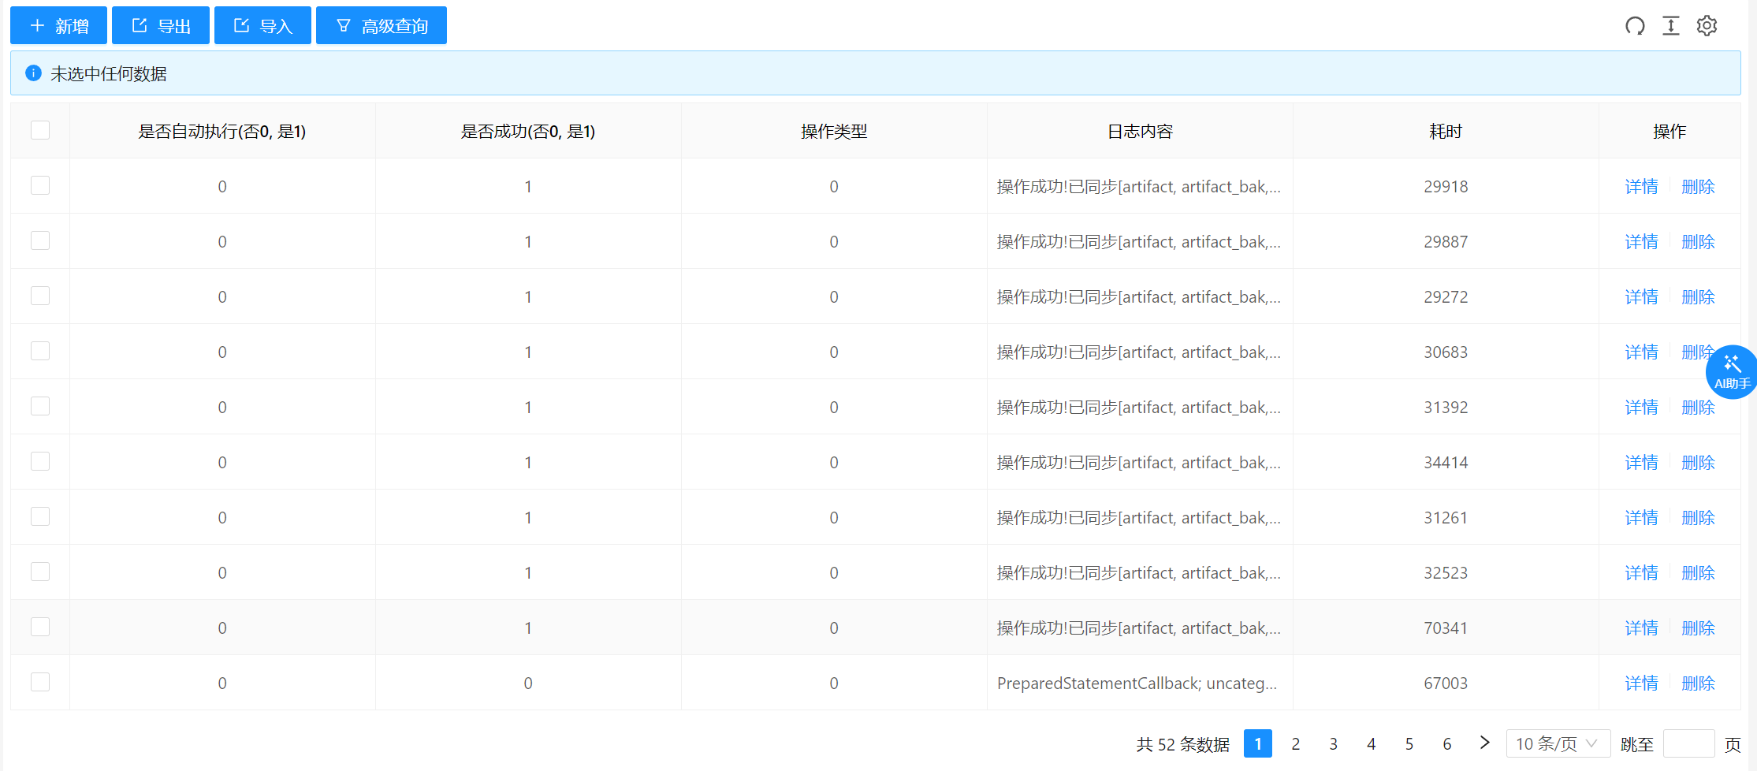

基于平台的online表单开发的日志功能，记录数据备份状态，成功或错误消息，同步耗时。

4.7数据库资源管理

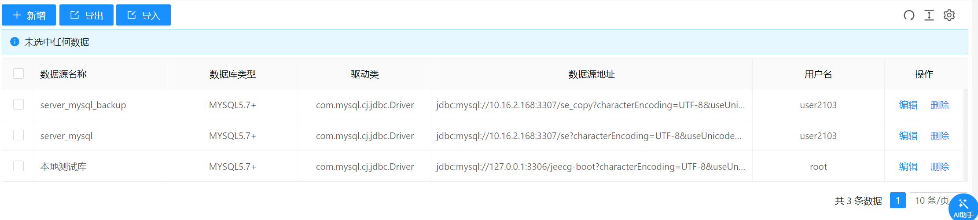

5. 运行说明

5.1 常见问题及解决方法

1.网页打不开

可能原因：局域网通往外部的出口带宽限制导致的连接超时错误。

解决方法：检查网络连接，确保网络通畅；联系网络管理员确认网络配置是否正确。

2.无法登录

可能原因：输入的用户名或密码错误；账号被禁用。

解决方法：检查输入的用户名和密码是否正确；联系系统管理员检查账号状态。

3.操作界面卡顿

可能原因：客户端硬件配置较低；网络延迟较高。

解决方法：关闭其他占用系统资源的程序；尝试在网络环境更好的地方操作。

4.数据无法保存

可能原因：必填项未填写完整；数据格式不正确。

解决方法：检查所有必填项是否填写完整，确保数据格式正确后再保存。

5.备份失败

可能原因：服务器空间不足；备份路径配置错误。

解决方法：检查服务器剩余空间，确保有足够的存储空间；检查备份路径配置是否正确。

6. 注意事项

1.数据备份

定期进行数据库备份，防止数据丢失；备份文件请存放在安全的地方，避免丢失或损坏。使用多种备份方式（如本地备份、云备份），提高数据安全性。

2.系统日志

注意事项：定期查看和分析系统日志，及时发现和处理异常情况；日志文件较大时，请定期清理或归档。配置日志报警功能，在发生异常情况时及时通知管理员。